RESOLUCIÓN DEL CONSEJO GENERAL DEL INSTITUTO ELECTORAL Y DE PARTICIPACIÓN CIUDADANA DEL ESTADO DE JALISCO, RESPECTO DE LA DENUNCIA PRESENTADA POR EL CIUDADANO N1 ELIMINADO 1, EN CONTRA DEL CIUDADANO N2 ELIMINADO 1, ENTONCES REGIDOR DEL MUNICIPIO DE GUADALAJARA, JALISCO Y EL PARTIDO POLÍTICO MORENA, DENTRO DEL PROCEDIMIENTO SANCIONADOR ORDINARIO IDENTIFICADO CON EL NÚMERO DE EXPEDIENTE PSO-QUEJA-021/2023.

Vistos los autos para resolver el Procedimiento Sancionador Ordinario, identificado con el número de expediente citado al rubro por hechos que el denunciante considera contrarios a la normatividad electoral del Estado de Jalisco.

R E S U L T A N D O S

Correspondientes al año dos mil veintitrés.

- Presentación del escrito de denuncia. El trece de septiembre, se presentó en la Oficialía de Partes del Instituto Electoral y de Participación Ciudadana del Estado de Jalisco, el escrito signado por el ciudadano N3 ELIMINADO 1, en el que denuncia hechos que considera violatorios de la normatividad electoral vigente en el Estado de Jalisco, los cuales atribuye al ciudadano N4 ELIMINADO 1, regidor con licencia del Ayuntamiento de Guadalajara y al partido político Morena por culpa in vigilando. Además, solicitó el otorgamiento de medidas cautelares.

- Acuerdo de radicación y prevención al denunciante. El catorce de septiembre, la Secretaría Ejecutiva de este Instituto acordó radicar el presente expediente como Procedimiento Sancionador Ordinario con la clave PSO-QUEJA-021/2023 y prevenir al denunciante para que dentro del plazo concedido ratificara su escrito de denuncia.

- Ratificación. El veintiuno de septiembre, el ciudadano N5 ELIMINADO 1, compareció en las instalaciones de este Instituto a ratificar el contenido de su escrito de queja.

- Acuerdo de cumplimiento a la prevención y práctica de diligencia. Mediante acuerdo de veintidós de septiembre, se tuvo por cumplida la prevención efectuada al denunciante; asimismo, a efecto de estar en aptitud de resolver sobre la admisión o desechamiento del procedimiento, se ordenó llevar a cabo la verificación de existencia y contenido de la propaganda denunciada. Además, se determinó requerir al partido político Morena para que informara si el denunciado ostentaba algún cargo dentro de la estructura de dicho instituto.

- Acta circunstanciada. Los días veintidós, veintitrés, veinticinco y veintiséis de septiembre se elaboró el acta circunstanciada identificada con la clave alfanumérica IEPC-OE-38/2023, mediante la cual personal de la Oficialía Electoral debidamente investido de fe pública y legalmente facultado para el ejercicio de dicha función, verificó la existencia y contenido de los vínculos de internet referidos en el escrito de denuncia, los archivos almacenados en el dispositivo USB, así como la existencia de las bardas materia de la denuncia.

- Acuerdo de admisión a trámite y emplazamiento. El seis de octubre, se tuvo por recibido el escrito de cumplimiento del partido político Morena, y al no existir diligencias de investigación por realizar se determinó admitir a trámite la denuncia interpuesta, por lo que se ordenó emplazar a las partes.

- Resolución de la Comisión de Quejas y Denuncias. Con fecha nueve de octubre, la Comisión de Quejas y Denuncias de este Instituto, dictó la resolución RCQD-IEPC-17/2023 mediante la cual determinó improcedente la adopción de las medidas cautelares solicitadas por el denunciante.

- Contestación a la denuncia y práctica de diligencia. Mediante proveído de veinticinco de octubre, se tuvo al representante propietario del partido político Morena ante el Consejo General de este Instituto y a N6 ELIMINADO 1, dando contestación a la queja y ofreciendo las pruebas que consideraron pertinentes. Asimismo, se ordenó la elaboración del acta de oficialía electoral, sobre el contenido del dispositivo USB aportado por el denunciado.

Por otra parte, con la finalidad de allegarse a los elementos de convicción necesarios, se ordenó requerir a los Ayuntamientos de Tonalá, Guadalajara, Zapopan, y Tlajomulco de Zúñiga, todos del estado de Jalisco, respecto a información relativa a la pinta de las bardas denunciadas.

- Acta circunstanciada. El uno de noviembre personal de la Oficialía Electoral levantó el acta circunstanciada IEPC-OE-53/2023, respecto a la verificación de existencia y contenido del dispositivo USB aportado por el denunciado N7 ELIMINADO 1.

- Se reciben escritos, se otorga prórroga, se requiere. El seis de noviembre, se recibieron los escritos por parte de los Ayuntamiento de Tonalá y Zapopan, dando contestación a los requerimientos realizados y atendiendo a la solicitud del Ayuntamiento de Zapopan, se le otorgó prórroga para dar cumplimiento al requerimiento realizado. Además, con la finalidad de allegarse a los elementos de convicción necesarios, se ordenó requerir a N8 ELIMINADO 1 y al Partido político Morena, respecto a información relativa a los hechos denunciados.

- Se reciben escritos, mediante fecha de nueve de noviembre se recibieron los escritos presentados por los Ayuntamiento de Guadalajara, Tonalá, Zapopan, y Tlajomulco de Zúñiga, dando contestación a los requerimientos realizados.

- Admisión de pruebas y vista. El veinticuatro de noviembre, se tuvo a los denunciados dando cumplimiento a los requerimientos preciados en el punto 11, y al haberse agotado las diligencias de investigación en el procedimiento, se admitieron las pruebas ofrecidas por las partes, poniéndose el expediente a la vista para que, dentro del plazo de cinco días hábiles, manifestaran lo que a su derecho conviniera.

- Acuerdo se reserva los autos para formular el proyecto de resolución. El veintitrés de diciembre de diciembre, se tuvo a los denunciados realizando manifestaciones respecto de las actuaciones y se reservaron las mismas para formular el proyecto de resolución correspondiente.

Correspondientes al año dos mil veinticuatro

14. Remisión del proyecto de resolución a la Comisión de Quejas y Denuncias. El dos de enero, la autoridad instructora remitió el proyecto de resolución a la Comisión de Quejas y Denuncias para su conocimiento y estudio.

15. Sesión de la Comisión de Quejas y Denuncias. El tres de enero, en la Primera Sesión Ordinaria de la Comisión de Quejas y Denuncias se aprobó por unanimidad el proyecto de resolución del presente procedimiento, ordenándose llevar a cabo las gestiones necesarias para su resolución definitiva.

16. Conocimiento del proyecto de resolución por el Consejo General. El quince de enero, mediante la notificación de la convocatoria para la celebración de la cuarta sesión extraordinaria de este órgano colegiado, se hizo del conocimiento de las personas que lo integran, el proyecto de resolución aprobado por la Comisión de Quejas y Denuncias, lo anterior para su análisis, discusión y, en su caso, aprobación.

C O N S I D E R A N D O

PRIMERO. Competencia. El Consejo General del Instituto Electoral y de Participación Ciudadana del Estado de Jalisco, es competente para resolver los procedimientos sancionadores ordinarios, cuyos proyectos le sean turnados por la Comisión de Quejas y Denuncias, conforme con lo dispuesto en los artículos 12, fracción IV, primer párrafo de la Constitución Política del Estado de Jalisco; 118, párrafo 1, fracción I; 120, párrafo 1; 134, párrafo 1, fracciones XXII y LI; 460 párrafo 1, fracción I del Código Electoral del Estado de Jalisco.

SEGUNDO. Requisitos de procedencia. La Secretaría tuvo por admitida la denuncia al considerar que se cumplían los requisitos previstos en el artículo 466, párrafo 2, del Código de la materia, pues el escrito inicial contiene nombre y firma autógrafa del denunciante, correo electrónico para recibir notificaciones, así como la narración de los hechos en los que considera se llevó a cabo la comisión de los actos infractores de la normativa electoral y las pruebas para acreditar su dicho.

Asimismo, no se advirtieron causales de improcedencia o sobreseimiento previstas en el artículo 467, párrafos 1 y 2 del citado ordenamiento local.

TERCERO. Estudio de fondo.

Hechos denunciados.

Del análisis de la denuncia formulada, se desprende que el promovente se queja, de la realización de actos anticipados de precampaña o campaña por parte de N9 ELIMINADO 1, Regidor con licencia del municipio de Guadalajara, Jalisco, quien manifestó en entrevistas a medios de comunicación, redes sociales y reuniones públicas, su aspiración de contender por la gubernatura de la entidad. Asimismo, refiere un posicionamiento anticipado por parte del denunciado, a través de la pinta de bardas en diversos puntos del Área Metropolitana de Guadalajara, lo que a su decir constituye promoción personalizada de la imagen del servidor público y una violación a los principios de equidad e imparcialidad en la contienda electoral. Además, atribuye al partido político Morena la responsabilidad por culpa in vigilando.

Defensa de los denunciados.

Por su parte el partido político Morena, en su escrito de contestación señaló que, los elementos que obran en el expediente no son suficientes ni idóneos para determinar que el entonces servidor público denunciado haya incurrido en la comisión de actos anticipados de precampaña o campaña, y en ese sentido, no existe una responsabilidad de ese instituto político por culpa in vigilando.

Por otro lado, el denunciado N10 ELIMINADO 1, al momento de dar contestación a la queja manifestó respecto de la infracción consistente en actos anticipados de campaña y precampaña, que las notas periodísticas publicadas por los diferentes medios de comunicación, son legítimas del derecho a la libertad de expresión, ya que las mismas derivan de un ejercicio periodístico, es decir, que se tratan de entrevistas realizadas o que forman parte de notas informativas que dan cobertura en temas sociales y políticos.

Asimismo, indica que dichas entrevistas, no constituyen actos anticipados de campaña en tanto que no ha iniciado el proceso electoral, ni se han registrado candidaturas, además que no se hizo un llamamiento expreso al voto por alguna candidatura, y las manifestaciones en disenso no se dieron en un contexto susceptible de incidir en una contienda electoral de forma tal que pudieran generar un riesgo real, sustancial o inminente en el principio de equidad, puesto que únicamente se trató de un mero ejercicio de rendición de cuentas ante la ciudadanía.

Y con relación a los eventos denunciados, refiere no haber realizado actos externos de posicionamiento, siendo la verdad de los hechos que ha participado en cursos internos de formación, que el partido político Morena imparte.

Además en vía de alegatos, el denunciado N11 ELIMINADO 1, reiteró que al momento de la presentación de la denuncia se ostentaba con el cargo de Consejero Presidente del partido político Morena, por lo que los actos denunciados, a su decir, fueron desempeñados en el ejercicio de la obligación de cuidar y defender los intereses del partido que representa; y que además, tal y como se desprende de los informes rendidos por los Ayuntamientos, así como el citado instituto político, no existe indicio alguno que acredite la autoría de las bardas y la realización de actos anticipados de precampaña o campaña.

Pruebas ofrecidas.

Para acreditar su dicho, el denunciante ofreció como medios de convicción los siguientes:

I.- “Documental Pública. Consistente en la certificación de la diligencia de oficialía electoral, respecto de la existencia y contenido de las publicaciones que contextualizan el objeto de denuncia del presente ocurso, las cuales se encuentran disponibles para su conducta en las ligas siguientes:
- https://opinionpolitica.com.mx/carlos-lomeli-estoy-a-nada-de-ser-gobernador/
- https://www.radiocosta.com.mx/carlos-lomeli-ve-condiciones-para-que-morena-gane-gubernatura-el-seria-el-puente-para-jalisco-con-el-gobierno-federal/
- https://www.facebook.com/DrCarlosLomeli/videos/2840859972716999/?locale=es_LA
- https://rutaelectoral.mx/legislativo/morena-es-el-unico-conducto-para-que-haya-justicia-social-en-mexico-dr-carlos-lomeli/
- https://www.informador.mx/jalisco/Carlos-Lomeli-El-politico-visita-El-Salto-demanda-agua-y-servicios-para-el-municipio-20230604-0069.html#google_vignette
- https://www.informador.mx/jalisco/Carlos-Lomeli-fiel-a-sus-principios-y-a-su-trayectoria-20230626-0041.html#google_vignette
- https://www.informador.mx/jalisco/Politica-en-Jalisco-Carlos-Lomeli-asegura-que-Morena-ganara-las-elecciones-de-Jalisco-20230703-0089.html#google_vignette
- https://www.informador.mx/jalisco/Morena-Carlos-Lomeli-escucha-a-jaliscienses-quienes-piden-paz-y-tranquilidad-20230716-0049.html#google_vignette
- https://www.facebook.com/DrCarlosLomeli/posts/pfbid02ETX7DB2VbwcRX12rtMvotCQUFkFPxHXKg51vGMrK6bU3wBcqSwQpvaYKFRvUas1xl?locale=es_LA
- https://www.facebook.com/DrCarlosLomeli/videos/168473022660494/
- https://www.facebook.com/DrCarlosLomeli/videos/980369293167657?locale=es_LA
- https://www.facebook.com/reel/613633753975844
- https://www.facebook.com/DrCarlosLomeli/videos/307103295021520/
- https://www.informador.mx/jalisco/Carlos-Lomeli-a-favor-de-crear-un-sistema-de-salud-humano-social-y-universal-20230820-0085.html#google_vignette
- https://www.informador.mx/jalisco/Carlos-Lomeli-encabeza-asambleas-informativas-en-Villa-Corona-y-Acatlan-de-Juarez-20230827-0054.html#google_vignette
- https://www.facebook.com/DrCarlosLomeli/videos/272090058918939?locale=es_LA
- https://www.facebook.com/DrCarlosLomeli/videos/689277715887024/
- https://twitter.com/DrCarlosLomeli/status/1695992589902610903
- https://twitter.com/DrCarlosLomeli/status/1700577904017514646
- https://twitter.com/DrCarlosLomeli/status/1695297620493717598
- https://twitter.com/DrCarlosLomeli/status/1692741094570610752
- https://twitter.com/DrCarlosLomeli/status/1690928402268557312
- https://twitter.com/DrCarlosLomeli/status/1690208318944370688
- https://twitter.com/DrCarlosLomeli/status/1689834161291362304
- https://twitter.com/DrCarlosLomeli/status/1687670764437147648

Son hechos notorios las publicaciones señaladas, en razón de qué las mismas se encuentran al libre acceso de esta autoridad.

II. Documental Pública: Consistente en la certificación de la diligencia de oficialía electoral, respecto de la existencia y contenido de la pinta de bardas que ha sido descrito en la presente denuncia, las cuales podrán ser localizadas en las ubicaciones referidas en el presente documento; así como todas aquellas que de oficio pueda realizar esta autoridad mediante su facultad de investigación.

III. Instrumental de actuaciones: Consistente en todo lo actuado dentro del presente expediente, y que favorezca a los intereses y pretensiones del que ahora comparece.

IV. Presuncional: En su doble aspecto legal y humano, en todo 1o que favorezca a los intereses del suscrito.

V. Prueba Técnica: Consistente en el video que obra dentro del dispositivo USB el cual se adjunta a la presente denuncia” (sic)

Por su parte, el denunciado N12 ELIMINADO 1, entonces Regidor del Ayuntamiento de Guadalajara, al momento de dar contestación a la denuncia incoada en su contra, aportó los siguientes medios de convicción:

“PRUEBAS

- Documental Pública. Consistente en el original del acuse de recibido del escrito de deslinde, presentado el pasado 22 de septiembre del presente año, registrado con el número de folio 01379, ante este Instituto Electoral y de Participación Ciudadana del Estado de Jalisco, así como la respuesta que recayó a éste, los cuales se solicita sean devuelto al suscrito, y en su lugar se deje copia certificada de los mismos.
- Prueba técnicas.
- Consistente en una memoria USB, la cual contiene un video con una duración aproximada de 1:05 un minuto con cinco segundos, con la que acredito que el evento relatado en el inciso g) del presente escrito, fue por el festejo del cumpleaños del suscrito y que solicito de la manera más atenta se lleve el desahogo del mismo mediante la oficialía electoral.
- Consistente en el deslinde público realizado por el de la voz, link el cuál puede se consultado en el siguiente link:
http://twitter.com/DrCarlosLomeli/status/1708754569373552736
- Instrumental de actuaciones. Consistente en las constancias que forman parte de la presente denuncia y las que se formen con motivo de la misma, así como los hechos públicos y notorios que rodean al presente caso.
- Presuncional, en su doble aspecto legal y humana. Consistente en todo lo que esta autoridad pueda deducir de los hechos comprobados, en todo lo que me beneficie.”

Mientras que, el Partido Político Morena, al momento de dar contestación a la denuncia incoada en su contra, aportó los siguientes medios de convicción:

“PRUEBAS

1.- PRESUNCIONAL LEGAL Y HUMANA.- Que se deriven en nuestro favor relacionándolas con todos y cada uno de los razonamientos y consideraciones jurídicas vertidas en el cuerpo del presente escrito.
2.- INSTRUMENTAL DE ACTUACIONES.- Que se deriven en nuestro favor al igual que las pruebas que anteceden relacionándolas con todos y cada uno de los razonamientos y consideraciones jurídicas vertidas en el cuerpo del presente escrito.

Pruebas recabadas por la autoridad instructora.

- Mediante acuerdo de veinticinco de octubre, se determinó requerir a los Ayuntamientos de Tonalá, Guadalajara, Zapopan y Tlajomulco de Zúñiga pertenecientes al Estado de Jalisco, al tenor de lo siguiente:

Requerimiento a los Ayuntamientos de Tonalá, Guadalajara, Zapopan, y Tlajomulco de Zúñiga Jalisco.

Solicitud de información respecto a:

- Si dentro de los ordenamientos legales del municipio se encuentra disposición alguna que regule la pinta de bardas publicitaras. Y en caso afirmativo, especifique las condiciones establecidas para ello.

- Manifieste si dentro de sus archivos obra solicitud de permiso o autorización, respecto a la pinta de bardas publicitarias, con la leyenda “Dr. Carlos Lomelí SI PUEDE”, o similares en los domicilios que se enlistan a continuación, de los cuales se anexa la geolocalización, para su mayor identificación.

- Informe a quienes pertenecen los inmuebles que se precisan, así como los domicilios que tengan registrados los propietarios.

De cuyos cumplimientos se destaca la siguiente información, haciendo mención que, en el caso del Ayuntamiento de Zapopan, Jalisco, el mismo solicito una prórroga.

- Si dentro de los ordenamientos legales del municipio se encuentra disposición alguna que regule la pinta de bardas publicitaras. Y en caso afirmativo, especifique las condiciones establecidas para ello.
Tonalá | “Respuesta: Dentro de los ordenamientos legales de este municipio de Tonalá, se encuentra el Reglamento de Anuncios para el Municipio de Tonalá, Jalisco, el cual en su artículo 36 señala lo siguiente:  Artículo 36. Los anuncios rotulados y adosados pueden instalarse en las zonas de protección al patrimonio edificado sobre muros de colores claros; en cuanto al tamaño, fondos, color y tipo de letra, se estará a lo dispuesto en el reglamento de Configuración urbana e imagen visual de este municipio, previo dictamen de la Dirección de Planeación; además deben llenar los siguientes requisitos, y los que les son aplicables en forma general por este reglamento:  - La superficie total del anuncio no deberá exceder del 20% de la superficie total de la fachada donde se ubique, incluyendo los vanos del inmueble.  - La superficie permisible deberá estar contenida en un solo elemento rotulado.  - La altura mínima desde el nivel de la banqueta deberá ser de 2.50 metros, esta disposición no será aplicable para los anuncios instalados en las bardas de los lotes baldíos.  - No se permitirán en muros laterales.”
Zapopan | “A lo solicitado en el primer punto, se manifiesta que el Reglamento De Anuncios y Publicidad para el Municipio de Zapopan señala, de manera específica, lo relativo a los anuncios, en su artículo 10, así como a los mismos rotulados, en su artículo 31.”
Guadalajara | “Me permito informar que en el Ayuntamiento de Guadalajara no existe ninguna reglamentación municipal que regule la pinta de bardas para difundir propaganda política.”
Tlajomulco de Zúñiga | “Se informa que la regulación para el tema de anuncios de esta índole se encuentra estipulado en el Artículo 36 del Ordenamiento de Anuncios de Tlajomulco de Zúñiga, Jalisco.
b) Manifieste si dentro de sus archivos obra solicitud de permiso o autorización, respecto a la pinta de bardas publicitarias, con la leyenda Dr. Carlos Lomelí SI PUEDE”, ó similares en los domicilios que se enlistan a continuación, se anexa la geolocalización, para su mayor identificación.
Tonalá | Hago del conocimiento a su persona, que esta área administrativa realizó una búsqueda exhaustiva en el sistema utilizando por la misma, arrojando como resultado la inexistencia de algún permiso u autorización para la pinta de bardas publicitarias con la leyenda “Dr. Carlos Lomelí SI PUEDE” o similar.
Zapopan | “Se informa que de conformidad con el artículo 7 del reglamento de referencia, los anuncios de carácter político se regularan de conformidad con la n normatividad electoral federal y estatal, de tal forma que para cumplimentar lo requerido en el segundo de los incisos, se niega categóricamente que esta Dirección haya expedido autorización alguna en relación a los anuncios de referencia.”
Guadalajara | “Se informa que una vez realizada una búsqueda minuciosa no se localizó ninguna solicitud de permiso o autorización a efecto de realizar las pintas enunciadas en el presente procedimiento administrativo.”
Tlajomulco de Zúñiga | “Después de realizar la búsqueda en el sistema informático de licencias para anuncios se informa que no existe registro alguno con los datos y ubicaciones proporcionados en el listado adjunto.

Además, para la debida integración del procedimiento se determinó requerir a los denunciados a efecto proporcionaran diversa información:

- Requerimiento a N13 ELIMINADO 1.

Solicitud que se formula, para que, en un plazo no mayor a tres días hábiles, a partir de la notificación del presente acuerdo, informe a esta autoridad electoral lo siguiente:

- Si personalmente realizó las publicaciones localizadas en las siguientes ligas electrónicas:
https://www.facebook.com/DrCarlosLomeli/videos/2840859972716999/?locale=es_LA
- https://www.facebook.com/DrCarlosLomeli/posts/pfbid02ETX7DB2VbwcRX12rtMvotCQUFkFPxHXKg51vGMrK6bU3wBcqSwQpvaYKFRvUas1xl?locale=es_LA
- https://www.facebook.com/DrCarlosLomeli/videos/168473022660494/
- https://www.facebook.com/DrCarlosLomeli/videos/980369293167657?locale=es_LA
- https://www.facebook.com/reel/613633753975844
- https://www.facebook.com/DrCarlosLomeli/videos/307103295021520/
- https://www.facebook.com/DrCarlosLomeli/videos/272090058918939?locale=es_LA
- https://www.facebook.com/DrCarlosLomeli/videos/689277715887024/
- https://twitter.com/DrCarlosLomeli/status/1695992589902610903
- https://twitter.com/DrCarlosLomeli/status/1700577904017514646
- https://twitter.com/DrCarlosLomeli/status/1695297620493717598
- https://twitter.com/DrCarlosLomeli/status/1692741094570610752
- https://twitter.com/DrCarlosLomeli/status/1690928402268557312
- https://twitter.com/DrCarlosLomeli/status/1690208318944370688
- https://twitter.com/DrCarlosLomeli/status/1689834161291362304
- https://twitter.com/DrCarlosLomeli/status/1687670764437147648

- Precise si es titular de las cuentas de redes sociales desde donde se realizaron las publicaciones referidas en el punto inmediato anterior de este acuerdo, mediante las cuales se difundieron las publicaciones materia del procedimiento sancionador que nos atañe, y en caso afirmativo, indique lo siguiente:

- Si administra personalmente dichas cuentas, o si bien, la administra un tercero;
- En caso de que un tercero administre dichas cuentas, precise el nombre y datos de localización de la persona física o moral responsable;
- Si no realizó personalmente las publicaciones referidas, informe si instruyó para tal efecto a un tercero, señalando en su caso, el nombre de dicha persona y sus datos de localización;
- La finalidad o propósito por el cual realizó dichas publicaciones; y
- Si erogó alguna cantidad económica por dichas publicaciones, señalando en su caso, el monto erogado y la fuente de los recursos utilizados para tal efecto.

- Requerimiento al partido político Morena

“Se requiere al partido político Morena, para que, en el término de tres días hábiles, contados a partir de que surta efectos la notificación al presente acuerdo informe a esta Secretaría lo siguiente:

- Señale si en el periodo comprendido del 26 de abril al 13 de septiembre del presente año, este instituto político ha iniciado un proceso de selección de personas aspirantes a la gubernatura del Estado de Jalisco, para el proceso electoral local concurrente 2023-2024.
- Informe si en el periodo comprendido del 26 de abril al 13 de septiembre el ciudadano Carlos Lomelí Bolaños ha presentado algún escrito o solicitud formal, donde solicite que se le considere como aspirante a la gubernatura del Estado de Jalisco. En su caso, remita la documental respectiva e informe el trámite que se haya dado a la misma.”

De cuyos cumplimientos se destaca la siguiente información:

N14 ELIMINADO 1
Si personalmente realizó las publicaciones localizadas en las ligas electrónica señaladas: | “Manifestando Bajo Protesta de Decir Verdad que no realice de manera personal ninguna publicación de los links que se describen en dicho inciso del acuerdo referido.”
Precise si es titular de las cuentas de redes sociales desde donde se realizaron las publicaciones referidas en el punto inmediato anterior de este acuerdo, mediante las cuales se difundieron las publicaciones materia del procedimiento sancionador que nos atañe, y en caso afirmativo, indique lo siguiente: | “Es de precisar que, si soy titular de dichas cuentas, por lo que es necesario indicar lo siguiente:  - Bajo Protesta de Decir Verdad, manifiesto que no administro de manera personal dichas cuentas, ya que mi carga laboral no me lo permite, por consiguiente, lo hace un tercero;  - La persona que administra las cuentas de mis redes sociales, formaba parte de mi equipo de trabajo cuando desempeñaba el cargo como Consejero Presidente del Consejo Estatal de Morena; su nombre es Andrea Barragán Martínez, con domicilio en And. San pablo 542 int. E, unidad habitacional UAG, en Zapopan, Jalisco.  - La finalidad o propósito de dichas publicaciones, es sin duda la de mantener informados a los militantes y simpatizantes de Morena, de algunas de las actividades que se realizaron en mi calidad de Consejero Presidente del Consejo Estatal de dicho partido político, pues era parte de mis obligaciones y responsabilidades al tenerlos al tanto de todos y cada uno de los trabajos desempeñados dentro de mi encargo.  - En cuanto a si se erogó alguna cantidad económica por dichas publicaciones, es de señalar que no se hizo ningún pago respecto a esas publicaciones.”
Partido político Morena.
Señale si en el periodo comprendido del 26 de abril al 13 de septiembre del presente año, este instituto político ha iniciado un proceso de selección de personas aspirantes a la gubernatura del Estado de Jalisco, para el proceso electoral local concurrente 2023-2024. | “Este partido no ha iniciado ningún proceso de selección de personas aspirantes a la gubernatura del Estado de Jalisco, para el proceso electoral local concurrente 2023-2024, en la fechas citadas.”
Informe si en el periodo comprendido del 26 de abril al 13 de septiembre el ciudadano N15 ELIMINADO 1 ha presentado algún escrito o solicitud formal, donde solicite que se le considere como aspirante a la gubernatura del Estado de Jalisco. En su caso, remita la documental respectiva e informe el trámite que se haya dado a la misma. | “…N16 ELIMINADO 1, no ha presentado ningún escrito o solicitud formal donde solicite que se le considere como aspirante a la gubernatura…”

Admisión y desahogo de pruebas.

Por lo que ve a las pruebas ofrecidas por el denunciante en su escrito de queja, en concreto la prueba 1 y 2 denominada “ Documental Pública.”, se dio cuenta que la misma es una prueba técnica, de conformidad con el artículo 14, párrafo 1 del Reglamento de Quejas y Denuncias de este organismo electoral, la cual se admitió y se tuvo por desahogada en términos del acta de Oficialía Electoral con la clave IEPC-OE-38/2023 de día veintidós de septiembre de dos mil veintitrés, , por lo que se le otorgó tal carácter conforme a lo dispuesto por el artículo 462, párrafo 3, fracción I del código electoral local y 11, párrafo 1, fracción I, del Reglamento de Quejas y Denuncias del Instituto Electoral y de Participación Ciudadana del Estado de Jalisco, la que arrojó los siguientes resultados:

Acta de Oficialía Electoral IEPC-OE/38/2023
22 de septiembre de 2023
Link: https://opinionpolitica.com.mx/carlos-lomeli-estoy-a-nada-de-ser-gobernador/
Tipo de publicación: Nota periodística
Fecha: 01 de marzo de 2023
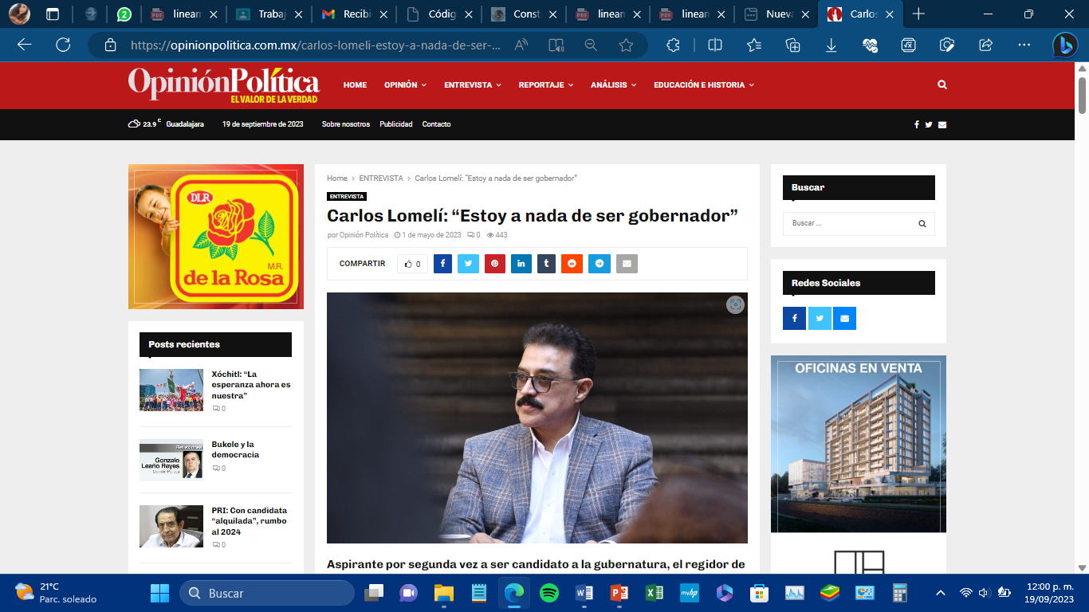

Una vez verificados los hipervínculos señalados por la parte denunciante del primero observamos lo siguiente:
…“cuatro fotografías la primera siendo de un hombre de tez clara, cabello corto de color oscuro usando lentes, viste saco azul con líneas color claro. En un espacio entre estas actividades charla con Opinión Política, y advertimos a un Lomelí Bolaños muy convencido de lo que quiere. Lo confiesa: “Estoy a nada de ser gobernador”.
“Las encuestas marcan que hay una gran preferencia electoral por el movimiento, y yo celebro que esto obedezca a que los jaliscienses han aprendido, a lo largo del tiempo, a tener altura de miras y, por supuesto, hay que decirlo, de una manera respetuosa, que es un hartazgo también intolerable hacia el mal gobierno de Movimiento Ciudadano, que eso nos pone en una gran ventaja para el 2024”.
Continuando en el análisis por parte de oficialía electoral del mismo reportaje resulta relevante lo siguiente:
“Las encuestas marcan que hay una gran preferencia electoral por el movimiento, y yo celebro que esto obedezca a que los jaliscienses han aprendido, a lo largo del tiempo, a tener altura de miras y, por supuesto, hay que decirlo, de una manera respetuosa, que es un hartazgo también intolerable hacia el mal gobierno de Movimiento Ciudadano, que eso nos pone en una gran ventaja para el 2024”.
-Y en ese sentido, ¿hay en los ciudadanos ese ánimo para ver en Carlos Lomelí el perfil que creen necesita Jalisco?
-Esta es una pregunta que difícilmente te va a contestar cualquier otro candidato. Yo vengo de dos elecciones al Senado, una elección como gobernador, y esta sería mi segundo intento para ocupar la gubernatura, y yo te quiero decir que en esta ocasión percibo a los jaliscienses, a los amigos, a las Cámaras, a los empresarios, a los industriales, a los universitarios, al clero, lo percibo con otro rostro, con otro ánimo, y con una gran cantidad de propuestas, sobre todo manifestaciones de apoyo hacia mi persona, cosa que no había percibido en otros tiempos.
“Ahora que nosotros estamos buscando la gubernatura, lo hacemos con legitimidad, con experiencia, con preparación; lo hacemos por convicción, con principios, y algo que es muy importante: este es el momento en el que Jalisco va a requerir, con el 2024 resuelto, un ‘puente de plata’ y un ‘picaporte’ que nos permita bajar proyectos que catapulten a Jalisco en lo nacional y en lo internacional. Y eso sólo se los puede dar alguien que sepa y conozca el movimiento desde adentro para saber apretar los botones, apretar el timbre o abrir la puerta por la perilla, con picaporte, para bajar todo lo que requiere Jalisco para su grandeza.
“Por eso estamos buscando el ser candidato, porque lo merecemos, porque lo hemos venido forjando y porque tenemos toda la experiencia”.
“Tengo la preparación y la capacidad para llevar a Jalisco a otro nivel. Entonces, no tengo por qué pensar en una senaduría, cuando estoy a nada de ser gobernador”.
Link: https://www.radiocosta.com.mx/carlos-lomeli-ve-condiciones-para-que-morena-gane-gubernatura-el-seria-el-puente-para-jalisco-con-el-gobierno-federal/
Tipo de publicación: Nota periodística
Fecha: 26 de abril de 2023
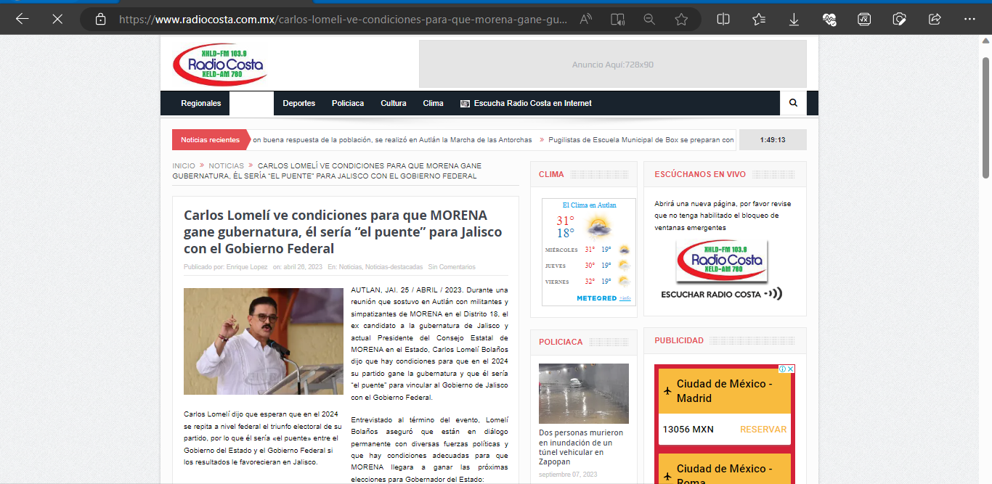
Nota periodística donde se desprenden las siguientes manifestaciones en dicha entrevista “Yo aquí veo actores de todo el distrito y que muy seguramente vamos a salir en bloque por el triunfo para el 2024, y que todo mundo está aportando su granito de arena para poder llevar un mensaje de esperanza, de cambio, de transformación, que requiere no solamente Autlán sino todo el Estado de Jalisco”. También señaló que esperan que en el 2024 se repita a nivel federal el triunfo electoral de su partido, por lo que él sería el puente de enlace entre el Gobierno del Estado y el Gobierno Federal si los resultados le favorecieran en Jalisco: “Con toda humildad creo que soy ese puente y que los jaliscienses estamos en la ruta de poder construir un Estado diferente y un Estado lleno de oportunidades, si los votos y los ciudadanos nos dan su confianza”.
Link: https://www.facebook.com/DrCarlosLomeli/videos/2840859972716999/?locale=es_LA
Tipo de publicación: Redes Sociales Facebook
Fecha: 04 de agosto de 2023
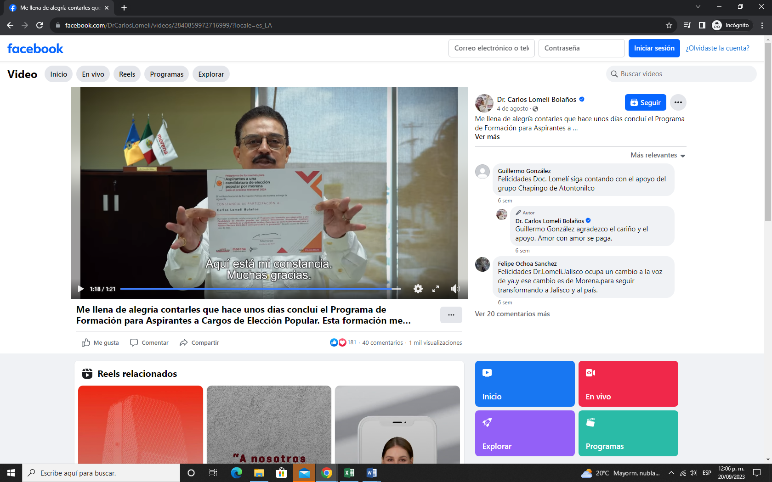
Se desprende que es un video en el cual se menciona lo siguiente: “Compañeras y compañeros de morena en Jalisco: En nuestro movimiento la formación de las personas es sumamente importante, debido a que con este soporte de conocimiento garantizamos el ejercicio de gobiernos más capaces y con mayor conciencia social. Por ello, les comparto con mucha alegría que hace unos días concluí el programa de formación para aspirantes a una candidatura de elección popular por morena para el proceso electoral 23-24 dicho programa fue llevado a cabo durante el primer semestre de este año y es un requisito indispensable para las y los integrantes de nuestro partido que desean participar en una candidatura como parte de esta primera generación quiero felicitar a quienes concluyeron exitosamente este programa y aprovecho para invitar a cada uno y cada una de los militantes de nuestro movimiento a sumarse a estas capacitaciones, también quiero reconocer la gran labor que el instituto de formación realiza para consolidar la enseñanza integral de mujeres y hombres honestos y capaces. Estoy convencido que con la capacitación y la preparación constante consolidamos el compromiso con la cuarta transformación y los ideales de nuestro presidente, aquí está mi constancia, muchas gracias.”(Procede a enseñar una constancia con el título “Aspirante a una candidatura de elección popular por morena” Constancia de participación a: N17 ELIMINADO 1.)
Link: https://rutaelectoral.mx/legislativo/morena-es-el-unico-conducto-para-que-haya-justicia-social-en-mexico-dr-carlos-lomeli/
Tipo de publicación: Nota Periodísticas
Fecha: 26 de mayo de 2023
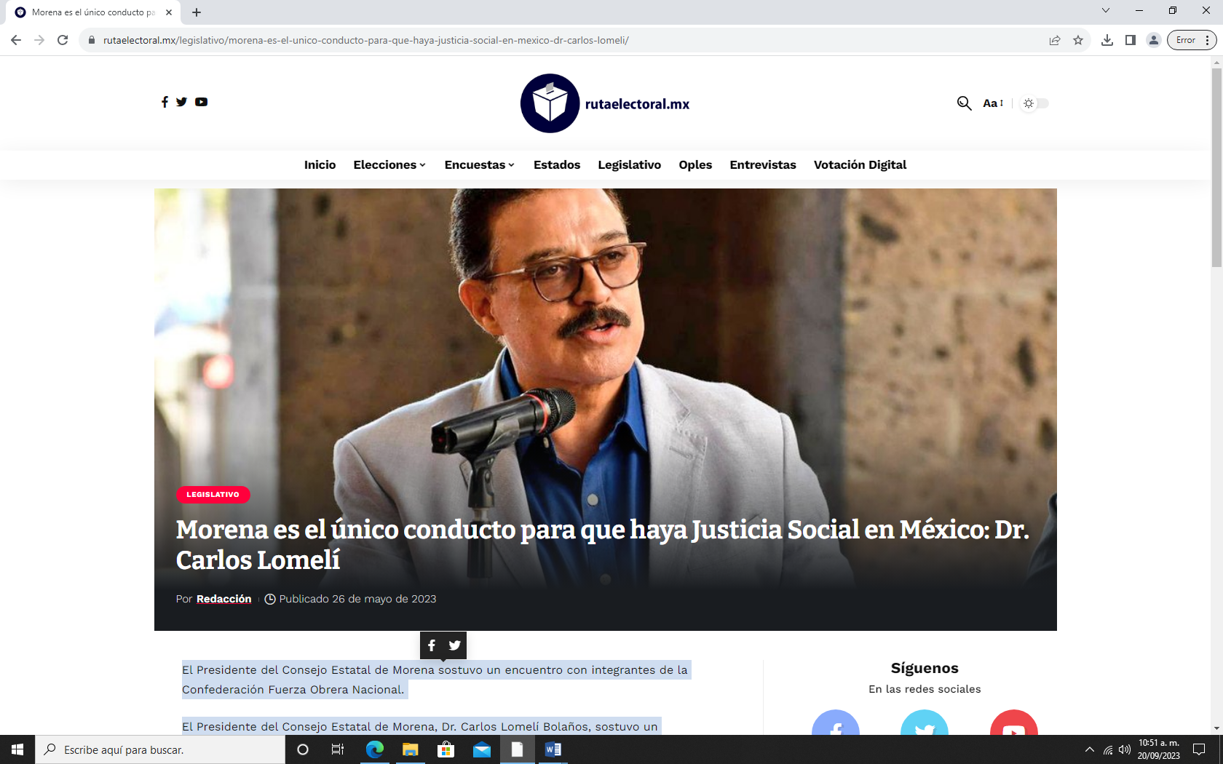

Nota periodística donde se desprende lo siguiente: “El Presidente del Consejo Estatal de Morena sostuvo un encuentro con integrantes de la Confederación Fuerza Obrera Nacional.
El Presidente del Consejo Estatal de Morena, Dr. N18 ELIMINADO 1, sostuvo un encuentro con dirigentes nacionales y estatales de la Confederación Fuerza Obrera Nacional, a quienes los convocó a seguir apoyando la Cuarta Transformación, ya que Morena se ha convertido en el único conducto para que en México exista justicia social.
En su mensaje, destacó la importancia de continuar con este proyecto político, económico y social, que ha logrado que en México se tengan empleos con una mayor remuneración económica, bienestar en los hogares mexicanos y la disminución de los índices delictivos.
«Tenemos tanto que presumir (…) de los logros que ha tenido la Cuarta Transformación, de cómo hemos ido avanzando en cinco años, lo que no logramos en 86», refirió el Dr. Lomelí Bolaños.
En el caso de Jalisco, mencionó la importancia de crear infraestructura necesaria para hacer de la entidad el gigante agroalimentario del país.
En este sentido, destacó la importancia que tiene Jalisco a nivel nacional en la producción de huevo, leche, cárnicos y aguacate, entre otros productos, más sin embargo requiere de nuevas obras que le permitan llevar estos insumos con más facilidad a los Estados Unidos.
El Dr. Lomelí Bolaños los invitó a seguir impulsando este proyecto de transformación que ha generado bienestar a las y los mexicanos.
Por todo eso, señaló que Jalisco ya está preparado para que en 2024 sea gobernado por Morena, e hizo una invitación a empresarios, trabajadores, campesinos y a la población en general a darle el respaldo a la Cuarta Transformación.
A su vez, N19 ELIMINADO 1, Presidente de esta Confederación, refrendo el respaldo a este proyecto de nación y a trabajar en Jalisco de la mano del Dr. Lomelí Bolaños.
En esta reunión estuvieron presentes representantes populares y dirigentes de esta asociación de los estados de Baja California, Baja California Sur, Estado de México, Jalisco, Quintana Roo, Sinaloa y Veracruz”.
Link:https://www.informador.mx/jalisco/Carlos-Lomeli-El-politico-visita-El-Salto-demanda-agua-y-servicios-para-el-municipio-20230604-0069.html#google_vignette
Tipo de publicación: Nota Periodísticas
Fecha: 04 de junio de 2023

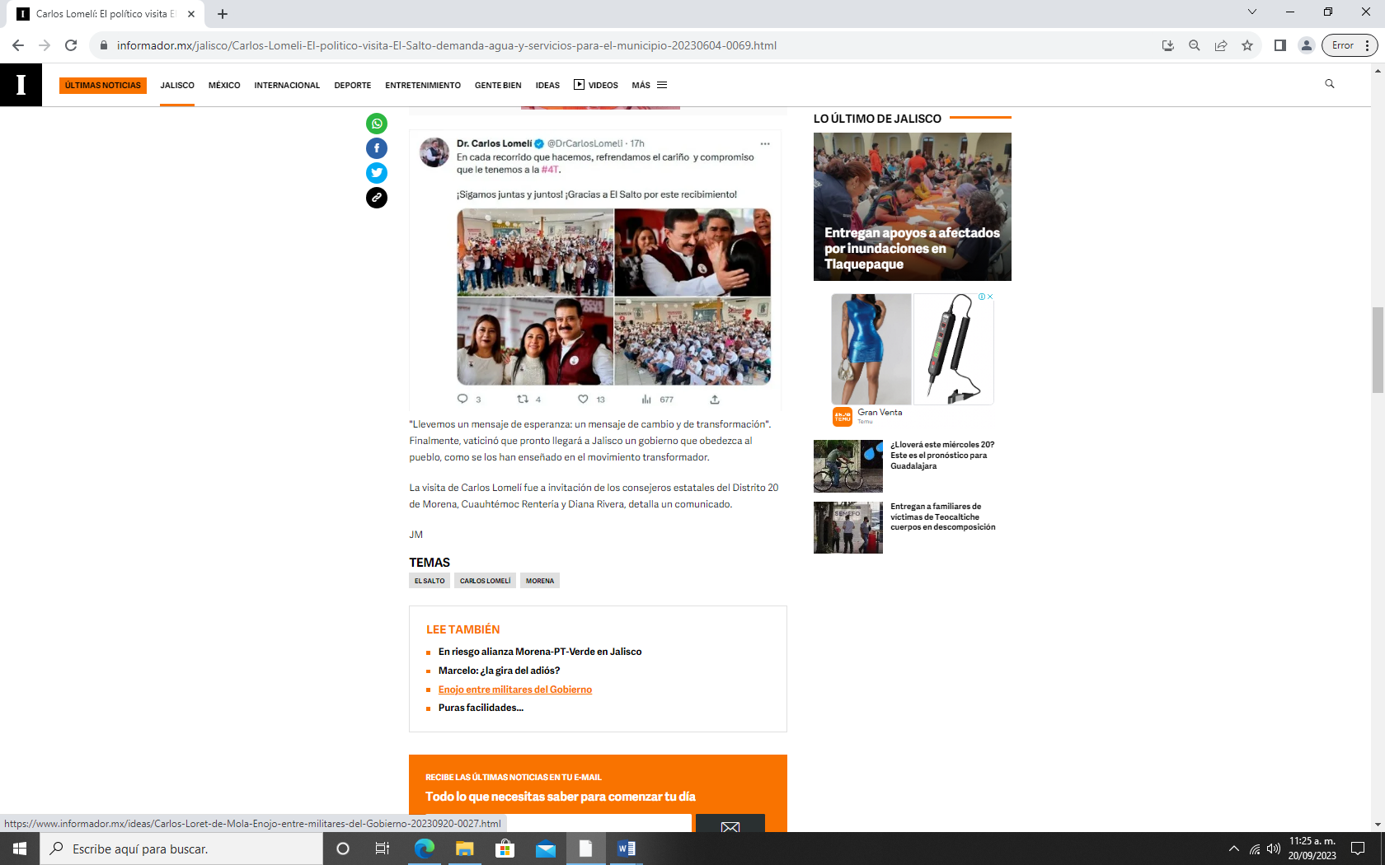

Se desprende que es una nota con el texto siguiente: “En su visita a El Salto, el Presidente del Consejo Estatal de Morena Carlos Lomelí lamentó que autoridades estatales no tomen acciones para solucionar la contaminación de ríos y mejorar la atención médica en el municipio. Habitantes de El Salto se reunieron en una asamblea informativa que encabezó N20 ELIMINADO 1, quien demandó la falta de atención de las actuales autoridades estatales para El Salto. Al respecto, Lomelí desmintió que exista una limpieza y saneamiento del río Santiago, tal como la ha expresado el gobernador ante instancias internacionales, y señaló que aun existen muchos ríos contaminados que ocasionan enfermedades renales en la población, como sucede en El Salto y Poncitlán. Asimismo, demandó mejorar la red y el abasto de agua en este municipio metropolitano, esto ante las inumerables quejas que han hecho los habitantes. En este encuentro que se realizó en la colonia Las Pintas, Lomelí Bolaños reiteró que Morena es el único conducto para que a Jalisco llegue la justicia social y la Cuarta Transformación, y eso se puede hacer realidad en 2024 con el apoyo del pueblo. "Llevemos un mensaje de esperanza: un mensaje de cambio y de transformación". Finalmente, vaticinó que pronto llegará a Jalisco un gobierno que obedezca al pueblo, como se los han enseñado en el movimiento transformador.
La visita de Carlos Lomelí fue a invitación de los consejeros estatales del Distrito 20 de Morena, Cuauhtémoc Rentería y Diana Rivera, detalla un comunicado”.
Link:https://www.informador.mx/jalisco/Carlos-Lomeli-fiel-a-sus-principios-y-a-su-trayectoria-20230626-0041.html#google_vignette
Tipo de publicación: Nota periodística
Fecha: 26 de junio del 2023

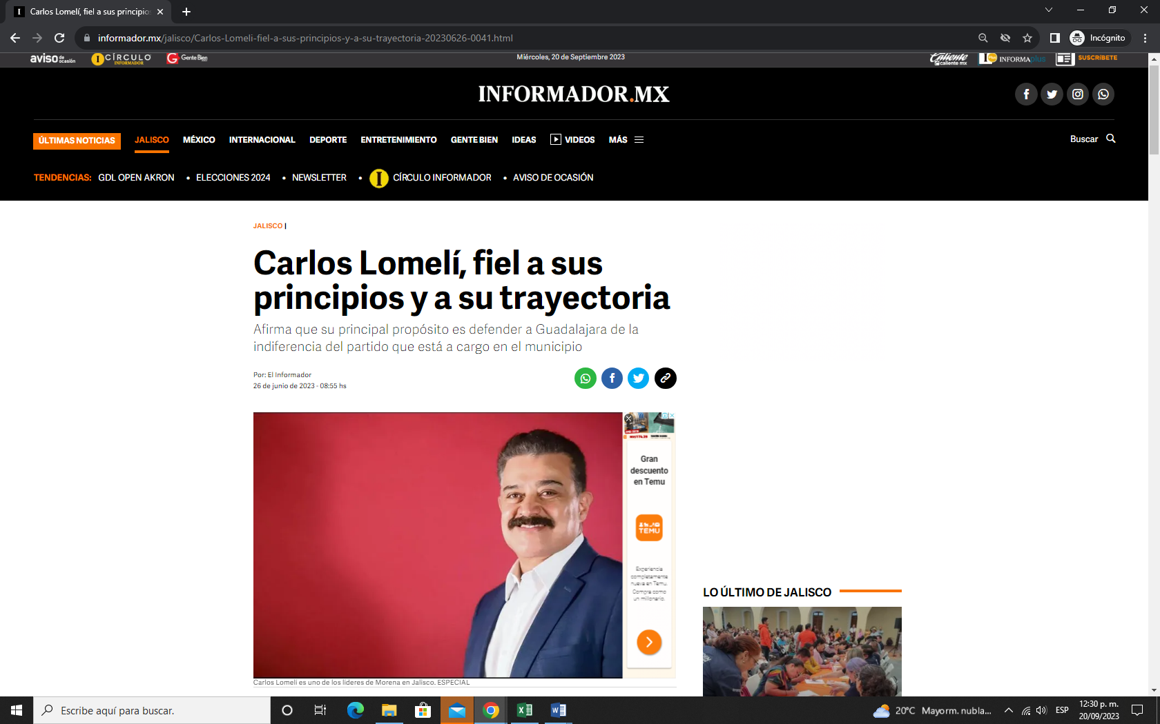

Nota periodística con el siguiente texto:
Médico de profesión, N21 ELIMINADO 1 es empresario y político afiliado a Morena. Nació en Mascota, Jalisco, pero desde muy joven se fue a vivir a Guadalajara. “Tuve que luchar mucho y trabajar más para llegar a donde estoy, y a pesar de que había educación pública y gratuita, mi familia batalló para que yo pudiera estudiar”, contó. Es precisamente por ese trabajo y constancia que para él la “fidelidad” no es sólo al partido que representa, sino a sus principios y a su historia de vida. “Sigo fiel a Morena porque Morena le es fiel a México: no roba, no miente y no traiciona al pueblo”. Mientras estudiaba, también era maestro, lo que le enseñó a evaluar toda situación de manera objetiva y basada en expectativas y resultados. Por eso considera que la gestión del Presidente Andrés Manuel ha sido muy afortunada, ya que para él el país vive mejor en la actualidad. “A México se le vuelve a respetar en el escenario mundial, y se nota mucho en la calle cuando uno platica con el taxista y con la mesera, pero también con el profesional o la empresaria: ahora hay un ánimo distinto en la sociedad. Ahora sí creemos en nuestro Gobierno de México, y eso es, sin duda, lo que lo hará pasar a la historia”, expresó. Lomelí recordó que Morena, como partido político en Jalisco, ha participado en tres procesos electorales, logrando un gran avance en el Estado. “Somos la segunda fuerza política de Jalisco y seremos la primera fuerza en el siguiente proceso electoral. Estamos construyendo la esperanza, en unidad con todos los militantes de este movimiento”, afirmó. Por ahora, dijo, su principal propósito como coordinador de los regidores de Morena ha sido proteger a la ciudadanía de Guadalajara de la indiferencia del partido en el cargo, denunciando, por ejemplo, el sobreprecio de las patrullas y el carrusel, así como anomalías en los servicios médicos municipales. “Nos toca, como regidores que sí vienen del pueblo, ser la voz de la justicia”, expresó. Para él, la principal falla del Gobierno de Jalisco ha sido elegir cerrar los ojos y taparse los oídos ante las demandas de la sociedad, dejando de lado las necesidades de los jaliscienses para favorecer los intereses de unos cuantos. “Lo bueno es que el pueblo de Jalisco ya se cansó de ello y votará en contra en menos de un año”. La principal tarea que tendrán los gobiernos de la 4T de cara a la elección de 2024, comentó, será reconstruir un puente entre la administración y la sociedad. Como proyecto de partido, aseguró que los miembros de Morena deben mantener la unidad, ya que los une algo más importante que cualquier ambición personal: la voluntad de transformar este país. “Tenemos diferencias en los métodos, como es natural, pero en los principios, no nos doblamos ni nos rompemos. Somos fieles a México y a la idea de una Cuarta Transformación por el bien de todos”, expresó. Lomelí acentuó que existen distintos puntos que lo diferencian de otras figuras que también desean competir por la candidatura a la contienda electoral, siendo el primero de ellos el que lleva más de 20 años recorriendo Jalisco. “Nadie ha estado más cerca de la gente, y nadie ha tenido tanto conocimiento de los problemas para planear soluciones como un servidor”. El segundo, indicó, es la honestidad, pues cuando le han acusado de distintas cuestiones ha dado la cara, “defendido su honor con pruebas en la mano”, mientras que el tercero “es el compromiso constante con las mujeres y las personas de los grupos vulnerables”.
Por último, consideró que la principal deuda que existe en Jalisco es la falta de bienestar, que requiere esencialmente seguridad, salud y educación. "Necesitamos urgentemente un nuevo pacto social para que todas y todos los jaliscienses puedan tener acceso a oportunidades iguales, sin importar dónde nacieron, cómo se apellidan o a quién deciden amar. Si logramos construir en los próximos seis años, ya habremos transformado la historia”
Morena es la segunda fuerza... y va por más.
Carlos Lomelí celebra que Morena sea hoy la segunda fuerza en Jalisco, pues no sólo representa la importancia de este partido para la vida política, sino que para él se ha convertido en el contrapeso más importante para señalar no sólo las irregularidades, sino también las deudas que el Gobierno estatal ha tenido con la sociedad. Y va por más en el 2024.“Morena ha crecido en el sentido en que más ciudadanos le han otorgado la confianza, ganó más municipios. Y esto es el trabajo que se ha hecho como marca, y tiene una gran simpatía, y en Jalisco hay una gran cantidad de figuras que hacen posible que el partido exista”, destacó. Para Lomelí, la actual administración sólo se ha dedicado a dividir, obstruir y violentar los derechos humanos de las personas, por lo cual, Morena es una esperanza para generar el verdadero cambio que el actual partido en el poder no pudo llevar a cabo. Para el doctor, “Jalisco ya no puede esperar más, ya no aguanta”, y es por ello que ha instado a mantener la unidad como proyecto político, ya que, señaló, este es el único camino y la estrategia más adecuada para mantener el objetivo de tener un mejor Estado y un mejor país. Considera que la gestión del Presidente López Obrador ha sido muy afortunada, pues está seguro de que México hubiera vivido una catástrofe frente a la pandemia de COVID-19, “si un Gobierno del PRI, PAN o MC hubiera encabezado la respuesta a la crisis”. Además, destacó que el peso mexicano tiene mucho más valor que en el sexenio pasado. “Las familias viven mejor, las mujeres están más protegidas, los adultos mayores son recompensados por todo lo que han hecho por nosotros”. Y precisamente ese cambio que ha manifestado como una mejora para Jalisco, dijo, está por llegar al Estado ante el actual hartazgo de la ciudadanía, con la confianza de que el partido sabrá administrar sus recursos por el bien de las personas, y basado en sus necesidades más sensibles. Apoyándose en su cercanía con el Presidente Andrés Manuel López Obrador, y de figuras elementales en su equipo de trabajo, aseveró que al ser Jalisco un ente fundamental para Morena en la elección del 2024, el Estado es también una prioridad de gobernanza, por lo que, para el partido, uno de los objetivos es trabajar por un Jalisco más justo, con menos pobres y más oportunidades. Por el momento, dijo, es pronto para hablar de los procesos que se seguirán para elegir a la figura que representará a Morena en la contienda por la gubernatura de Jalisco, sin embargo, aseveró que deberá ser en apego a los estatutos del partido, y según den su aval las y los compañeros en el Consejo Estatal. Sin embargo, aseveró, “definitivamente existen condiciones para una candidatura de unidad. El triunfo de la maestra Delfina en el Estado de México nos demostró que la unidad y la movilización son las madres de la victoria”, manifestó Lomelí. Pero insistió, su trabajo y constancia lo han llevado a ser hoy la opción que pudiera llevar a Jalisco a sumarse a las Entidades hoy liberadas con Morena, gracias a su cercanía con la gente y el comprender sus necesidades por haber recorrido por ya dos décadas todos los rincones de Jalisco. Y eso es lo que para él es el factor fundamental que debe representar la figura que encabece la contienda del año próximo: conocer a Jalisco y sus necesidades como la palma de la mano, su geografía, sus retos y sus fortalezas, sus liderazgos locales y sus tradiciones. “Nuestro Estado tiene mucho que ofrecer al mundo, y, por qué no decirlo, también tiene mucho por ganar con toda su riqueza natural, cultural y, sobre todo, humana. Sólo un Gobierno que conozca y sienta todo este legado podrá convertirlo en bienestar para Jalisco”, destacó Lomelí.
Link: https://www.informador.mx/jalisco/Politica-en-Jalisco-Carlos-Lomeli-asegura-que-Morena-ganara-las-elecciones-de-Jalisco-20230703-0089.html#google_vignette
Tipo de publicación: Nota Periodísticas
Fecha: 03 de julio de 2023

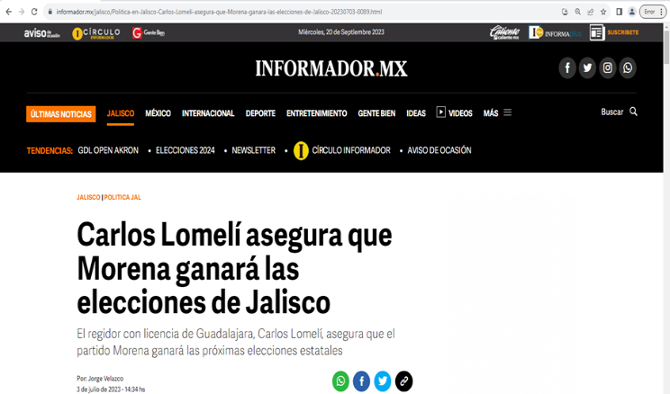

Nota periodística de la cual se desprende lo siguiente: “En su visita a El Salto, el Presidente del Consejo Estatal de Morena Carlos Lomelí lamentó que autoridades estatales no tomen acciones para solucionar la contaminación de ríos y mejorar la atención médica en el municipio. Habitantes de El Salto se reunieron en una asamblea informativa que encabezó N22 ELIMINADO 1, quien demandó la falta de atención de las actuales autoridades estatales para El Salto. Al respecto, Lomelí desmintió que exista una limpieza y saneamiento del río Santiago, tal como la ha expresado el gobernador ante instancias internacionales, y señaló que aún existen muchos ríos contaminados que ocasionan enfermedades renales en la población, como sucede en El Salto y Poncitlán. Asimismo, demandó mejorar la red y el abasto de agua en este municipio metropolitano, esto ante las inumerables quejas que han hecho los habitantes. En este encuentro que se realizó en la colonia Las Pintas, Lomelí Bolaños reiteró que Morena es el único conducto para que a Jalisco llegue la justicia social y la Cuarta Transformación, y eso se puede hacer realidad en 2024 con el apoyo del pueblo. "Llevemos un mensaje de esperanza: un mensaje de cambio y de transformación". Finalmente, vaticinó que pronto llegará a Jalisco un gobierno que obedezca al pueblo, como se los han enseñado en el movimiento transformador.
La visita de Carlos Lomelí fue a invitación de los consejeros estatales del Distrito 20 de Morena, Cuauhtémoc Rentería y Diana Rivera, detalla un comunicado”.
Link: https://www.informador.mx/jalisco/Morena-Carlos-Lomeli-escucha-a-jaliscienses-quienes-piden-paz-y-tranquilidad-20230716-0049.html#google_vignette
Tipo de publicación: Nota Periodísticas
Fecha: 16 de julio de 2023
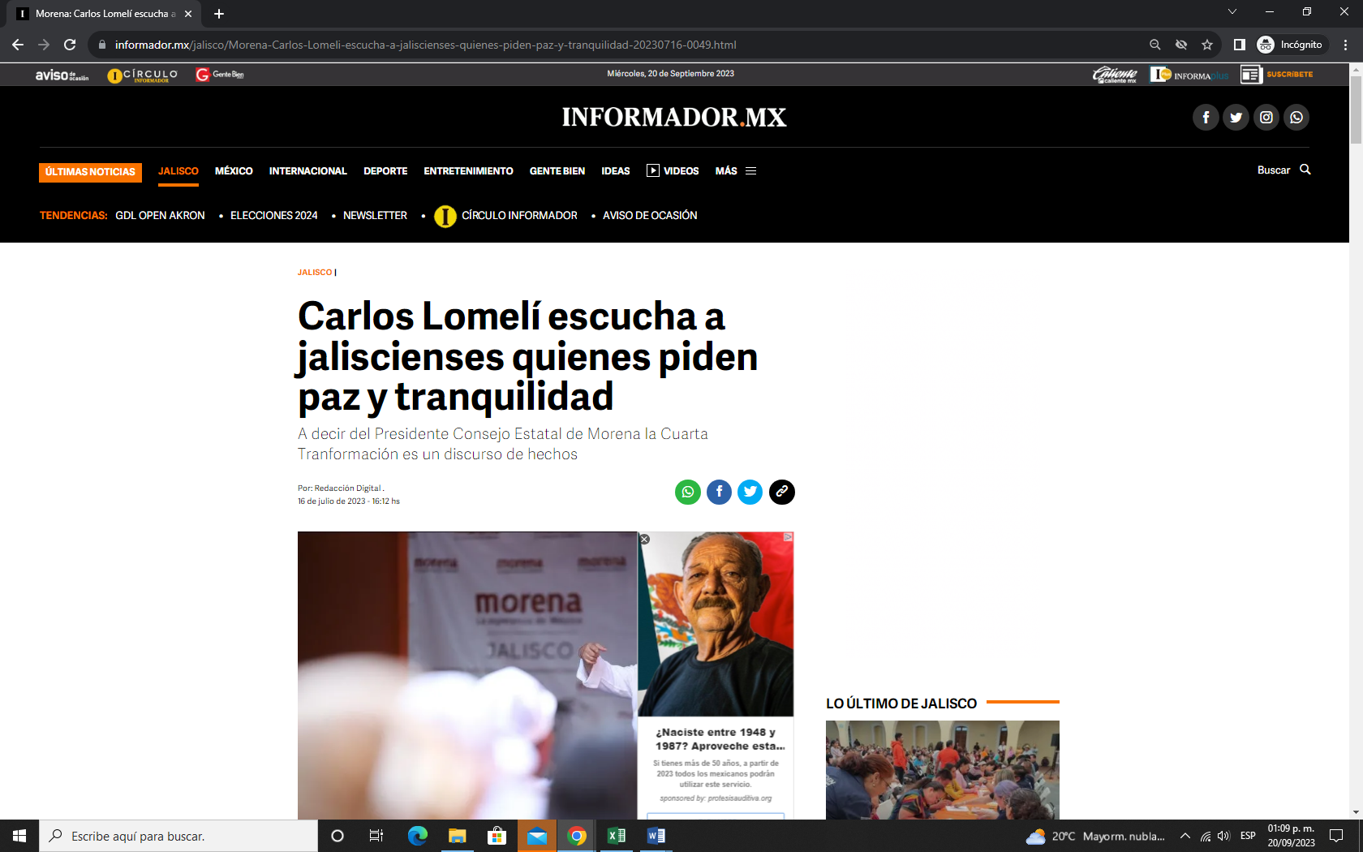

N23 ELIMINADO 1 hizo suyas las demandas de paz y tranquilidad que reclaman y merecen las y los jaliscienses, ante la apatía del Ejecutivo estatal para atenderlas, esto luego de encabezar una asamblea informativa en Tamazula de Gordiano. El Presidente Consejo Estatal de Morena fue invitado a participar en un diálogo con militantes y simpatizantes de este partido en este municipio de la zona sur de Jalisco. Los convocantes fueron Reginaldo Magaña y Verónica Álvarez. En su recorrido por diferentes municipios y regiones de Jalisco, Lomelí Bolaños ha escuchado de la población que no han cambiado las cosas, por lo que dijo que es necesario que la Cuarta Transformación aterrice para que exista crecimiento y desarrollo. Refirió que en Jalisco, a decir de sus habitantes, se cuenta con un gobernante insensible, lejano, prepotente y soberbio. Por otro lado, agregó que Jalisco merece más y por eso necesita una sociedad más organizada que demande un gobierno cercano, humano, humilde, que escuche y trabaje al pueblo, lo que no sucede con el actual por las manifestaciones que ha recogido en su caminar por el estado. Hizo énfasis su preocupación por que se rescate al campo de Jalisco y se les den los apoyos a los productores para sacar adelante sus cosechas, respetando la vocación de las tierras en cada región de la entidad. "Jalisco es grande en esta materia y puede producir alimentos para todo el país", recalcó. Lomelí Bolaños extendió la invitación a todos los presentes para que se unan a este movimiento transformador, siempre y cuando respeten y cumplan con los principios esenciales de no robar, no mentir y nunca traicionar al pueblo. "La Cuarta Transformación no es un discurso vacío, la Cuarta Transformación es un discurso de hechos", concluyó. Reginaldo Magaña como Verónica Álvarez reconocieron el liderazgo del Lomelí Bolaños en el proyecto que la Cuarta Transformación, calificándolo como el máximo referente de este movimiento en la entidad. Productores del sur piden se elabore un censo estatal de vocación de tierras. En su visita por Zapotiltic, productores del sur de Jalisco expresaron N24 ELIMINADO 1 la necesidad de que se elabore un censo estatal de la vocación de las tierras, ya que la conversión hacia nuevas cosechas como aguacate y berries ha generado problemas en el abasto de agua. "Es rico Jalisco, pero tenemos que bien administrar nuestra agua y la producción de la tierra", refirió Lomelí en un encuentro que sostuvo con empresarios y productores en este municipio, quienes le manifestaron su desacuerdo por la tala indiscriminada de árboles que provoca que no haya recarga de agua en el subsuelo. La demanda que ha recogido de los campesinos de las distintas regiones de Jalisco son los apoyos como semillas, fertilizantes y sistemas de riego para sus cosechas. El Presidente del Consejo Estatal de Morena se pronunció a favor de que, antes tantas quejas, se apliquen programas de apoyo al campo para que Jalisco ayude a que México obtenga la soberanía alimentaria. Otra de las quejas que recibió Lomelí Bolaños fue la implementación del programa de verificación vehicular impuesta por el gobierno estatal, a lo que les respondió que es una inconformidad constante en la entidad y se ha pronunciado en contra de éste por tratarse de una medida recaudatoria. Los asistentes expresaron su malestar por la falta de atención de las autoridades estatales y municipales, principalmente en la prestación de los servicios públicos. "Un pueblo que tiene justicia social es un pueblo que vive con paz (...) se puede vivir mejor y Jalisco puede tener más y mejores cosas", concluyó. Este encuentro con productores y empresarios de este municipio del sur de Jalisco fue a invitación de los médicos N25 ELIMINADO 1 y N26 ELIMINADO 1.
Link:https://www.facebook.com/DrCarlosLomeli/posts/pfbid02ETX7DB2VbwcRX12rtMvotCQUFkFPxHXKg51vGMrK6bU3wBcqSwQpvaYKFRvUas1xl?locale=es_LA
Tipo de publicación: Publicación en redes sociales Facebook
Fecha: 25 de julio de 2023

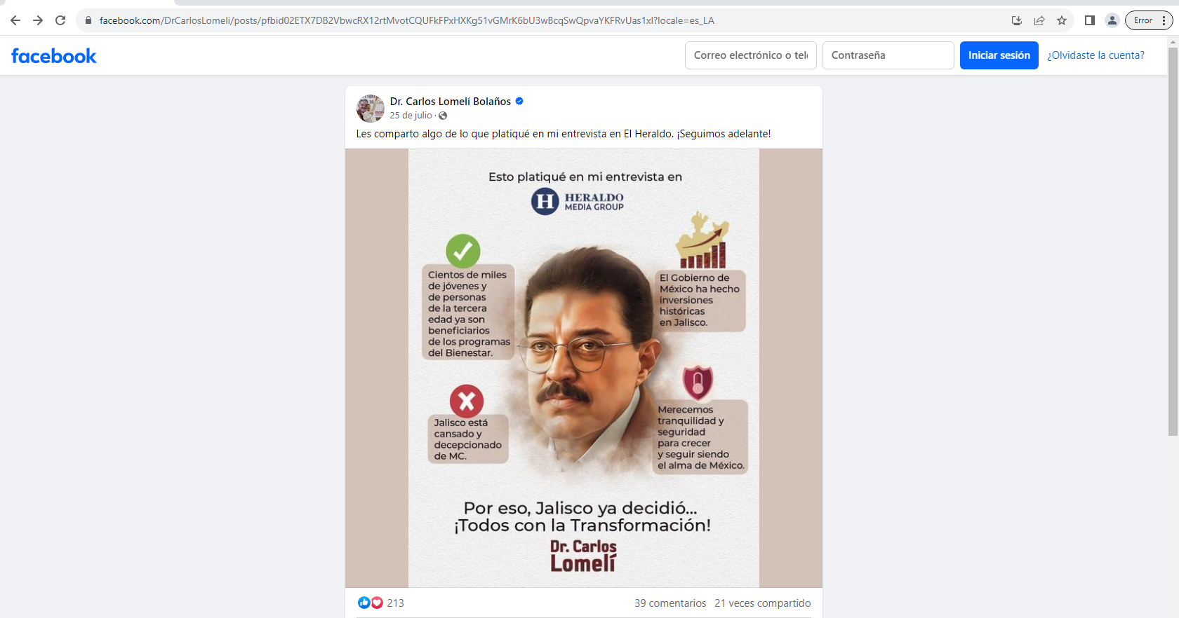
Publicación realizada por un perfil en Facebook el cual fue verificado en cuanto a su autenticidad, de nombre “N27 ELIMINADO 1” de fecha 25 de julio, con el texto: “Les comparto algo de lo que platiqué en mi entrevista en El Heraldo. ¡Seguimos adelante!”. A la publicación la acompaña una imagen en la que se ve aprecia título y logo en la parte superior, “Esto Platique en mi entrevista en” Heraldo Media Group, en la parte central se puede observar el rostro de quien se presume ser el mismo de imágenes anexadas anteriormente, alrededor del rostro se aprecian escritos pequeños que dicen lo siguiente; “Siento de miles de jóvenes y de personas de la tercera edad ya son beneficiarios de los programas del bienestar” se encuentra de lado izquierdo superior junto a una palomita color verde. En la parte inferior izquierda se aprecia el siguiente texto: “Jalisco está cansado y decepcionado” el cual tiene una x roja. De lado superior derecho se aprecia una gráfica en ascenso con el texto “El Gobierno de México ha hecho inversiones históricas en Jalisco”, en la parte inferior derecha se puede leer lo siguiente: “Merecemos tranquilidad y seguridad para crecer y seguir siendo el alma de México”. Por último se lee en la parte inferior central, “Por eso, Jalisco ya decidió… ¡Todos con la Transformación. Dr. Carlos Lomelí.
Link: https://www.facebook.com/DrCarlosLomeli/videos/168473022660494/
Tipo de publicación: Publicación en redes sociales Facebook
Fecha: 15 de marzo de 2023
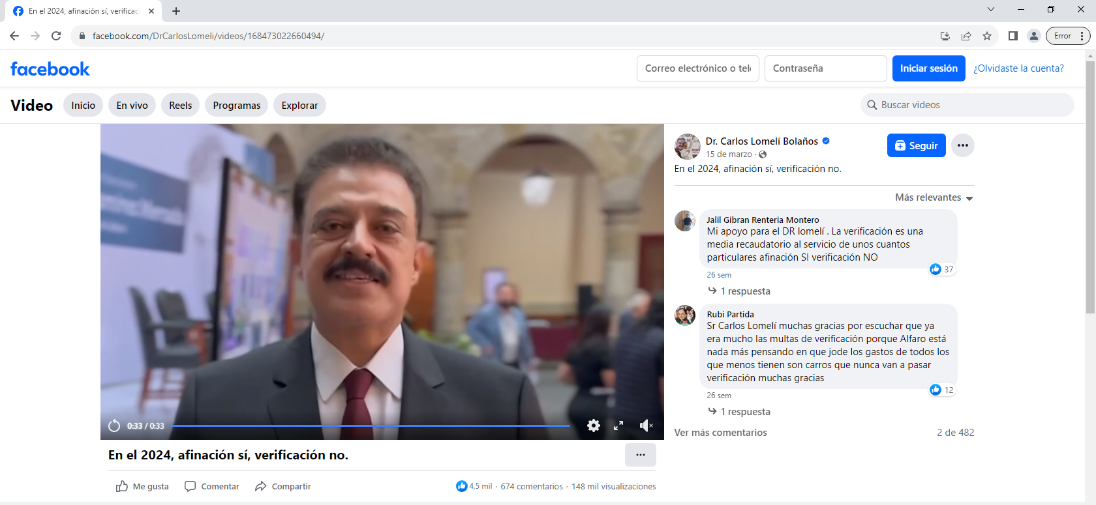
Una vez verificado la autenticidad del perfil de la red social se desprende un video de cual en el uso de la voz manifiesta lo siguiente: “Hola qué tal, cómo están” hoy es miércoles 15 de marzo y aprovecho que estoy en el congreso del Estado de Jalisco para comunicarles a los ciudadanos que el día de ayer Morena y PRI votaron a favor de que la verificación fuera gratuita, por supuesto los partidos de siempre se opusieron o se abstuvieron para que esto no sucediera, yo les quiero comentar a todos los ciudadanos que a partir del 24 afinación sí, verificación no, vamos hacerlo gratis.
Link: https://www.facebook.com/DrCarlosLomeli/videos/980369293167657?locale=es_LA
Tipo de publicación: Publicación en redes sociales Facebook
Fecha: 16 de agosto de 2023
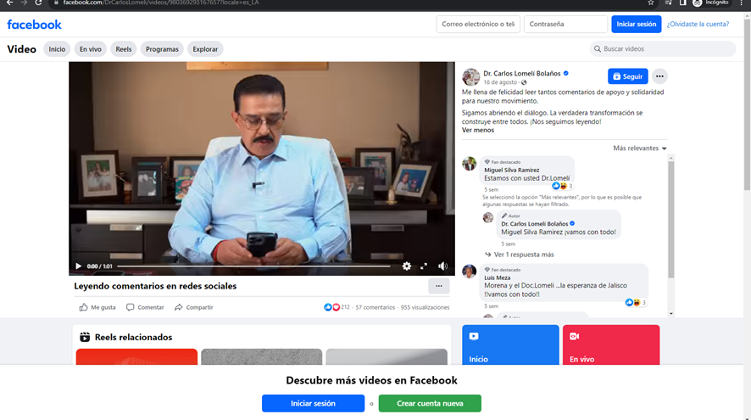
Después de verificar la autenticidad de la cuenta de perfil en la red social se desprende que es un video en el cual se aprecia un hombre de tez blanca y cabello oscuro, se presume el mismo hombre de anteriores fotos y video. El hombre está sentado leyendo un texto del celular que tiene en las manos y hace referencia a que está respondiendo comentarios de redes sociales y su discurso dice lo siguiente: Hola que tal como están, estoy contestando en redes sociales he quiero también saludar a Alfredo Aldama (Procede a salir en el video una imagen con un comentario del usuario con nombre N28 ELIMINADO 1 que dice “Pueblo ay que despertar la mejor opción es el doctor Carlos Lomelí”). Así es Alfredo somos la mejor opción y vamos a transformar el rostro de nuestro Jalisco que tanta falta hace, también saludos a Luis González que me escribe de manera frecuente como ya lo dices con mucho tino (sale en la pantalla otro comentario del usuario Luis González que dice: “igual de valiente como el presidente, aquí nadie se raja”). Vamos con todo ya es tiempo de cambio es tiempo de transformación de crecimiento de desarrollo para Jalisco y también quiero saludar a Consuelo Andrade decirte consuelo que veámosle dando la oportunidad y la confianza a nuestro movimiento (sale una nueva imagen de un comentario del usuario Consuelo Andrade que dice lo siguiente:” cambio pero para mejorar, con morena seria para empeorar, cámbiese de partido haga uno nuevo, porque ese está podrido”). Que soy morena a morir, que me gusta mucho lo que está haciendo el tipo de política que nos está enseñando nuestro presidente y nosotros vamos a estar a la altura de la confianza le vamos a cambiar el rostro a Jalisco gracias. (Procede a ponerse la pantalla en negro y se termina el video).
Link: https://www.facebook.com/reel/613633753975844
Tipo de publicación: Publicación en redes sociales Facebook
Fecha: 16 de agosto de 2023
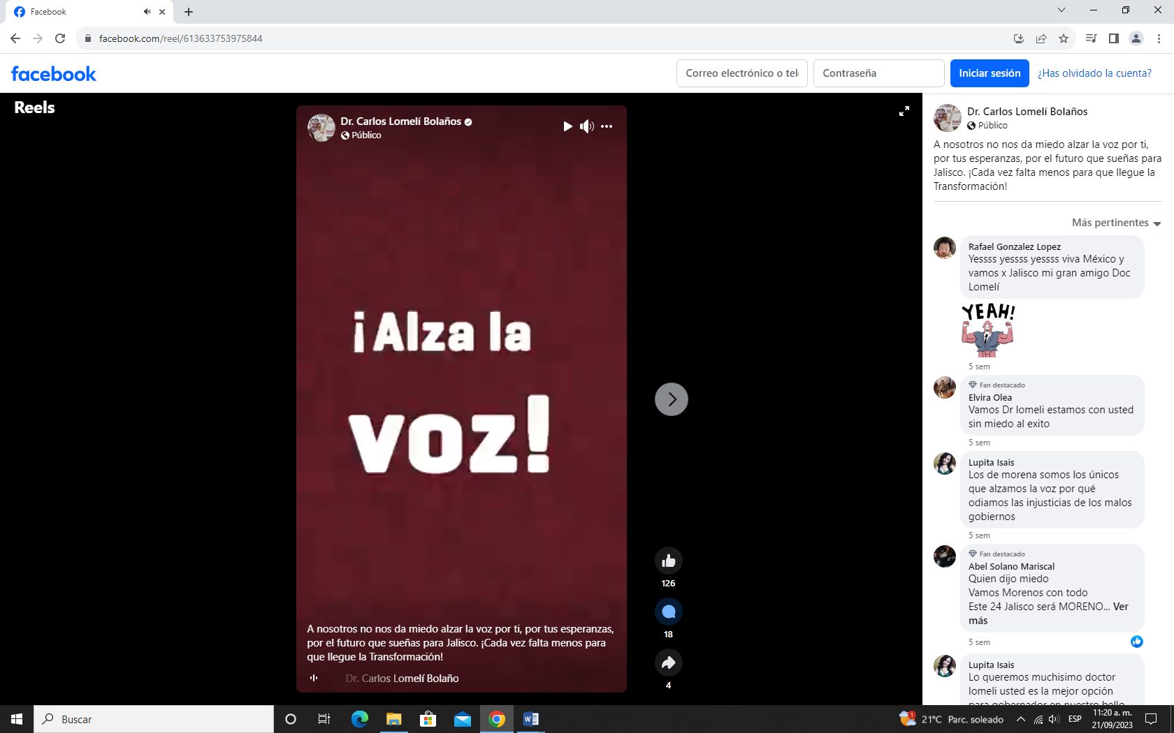
De la cuenta de perfil con autenticidad verificada se desprende un video el cual comienza con una imagen con la siguiente leyenda “A nosotros no nos da miedo alzar la voz”, posterior a eso aparecen varias fotografías de un hombre de tez clara, cabello obscuro se presume es el mismo hombre ya antes mencionado, en estas fotos aparece con distintas personas saludándolo de mano o abrazados, en un par de fotos está sosteniendo un micrófono frente a otras personas. El video termina con una imagen que dice lo siguiente: “¡Alza la voz! Y enseguida Dr. Carlos Lomelí. ”.
Link: https://www.facebook.com/DrCarlosLomeli/videos/307103295021520/
Tipo de publicación: Publicación en redes sociales Facebook
Fecha: 10 de agosto de 2023
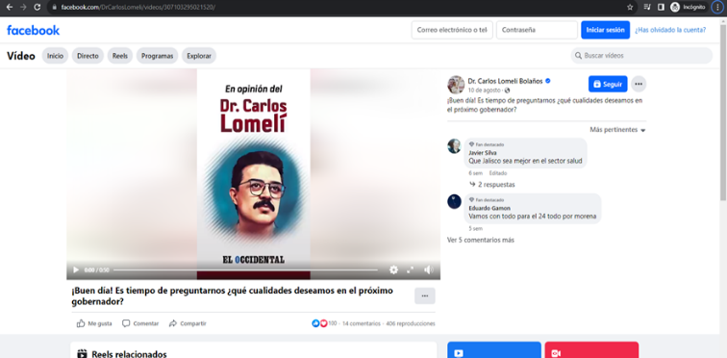

Una vez verificado la autenticidad del perfil en la cuanta de red social se desprende que consta de un video el cual comienza con el dibujo de un hombre de tez blanca y cabello oscuro con la leyenda “En opinión del Dr. Carlos Lomelí, el occidental.” Posterior a eso ser cambia la imagen y sale la animación de una mujer narrando lo siguiente: “Esta es la opinión del doctor Carlos Lomelí en el occidental” cambia la imagen a la animación de un hombre de tez blanca y cabello oscuro narrando lo siguiente: “ El Jalisco que anhelamos se llega la hora de tomar decisiones y es tiempo de que nos preguntemos que cualidades deseamos en el próximo gobernador, honestidad es el fundamento indispensable para servir al pueblo la palabra empeñada y el respeto a los compromisos adquiridos deben ser valores principales en el liderazgo que buscamos además es vital que el próximo gobernador este verdaderamente conectado con la realidad de todas las comunidades de Jalisco con la esperanza de un cambio verdadero y con el poder de la sociedad podemos forjar un Jalisco que refleje los anhelos que todas y todos tenemos” se termina ese dialogo y sale de nuevo la animación de la mujer diciendo lo siguiente: “ Esta fue la opinión del doctor Carlos Lomelí en el occidental”. Se quita la animación de la mujer y sale nuevamente el dibujo del hombre de tez blanca y cabello oscuro con la leyenda “En opinión del Dr. Carlos Lomelí, el occidental.” y termina el video.
Link: https://www.informador.mx/jalisco/Carlos-Lomeli-a-favor-de-crear-un-sistema-de-salud-humano-social-y-universal-20230820-0085.html#google_vignette
Tipo de publicación: Nota periodística
Fecha: 20 de agosto de 2023
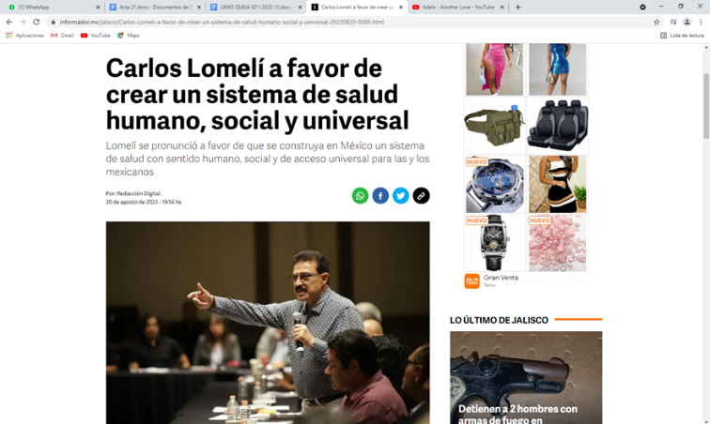
En el texto de la nota periodística se desprende lo siguiente: “En el marco del foto sobre la consulta del Proyecto de Nación 2024-2030, el Dr. N29 ELIMINADO 1 se pronunció a favor de que se construya une México un sistema de salud con sentido humano, social y de acceso universal para las y los mexicanos.
Lo anterior, indico, no es sencillo porque ser requiere la fusión de los sistemas de salud y las organizaciones sindicales, la estandarización de conocimiento y la unificación y censo territorial con lo que cuenta el sistema.
En su opinión, la atención médica se ha visto rebasada por la demanda, por eso, llamó a mejorar el sistema primario de salud para evitar colapsar los siguientes niveles de atención médica. Otros desafíos que enfrenta el sistema de salud en México comprenden la carga excesiva de trabajo que soporta el personal médico y la remuneración insuficiente que reciben por sus labores, lo cual impacta negativamente en la calidad de atención brindada a los pacientes. El presidente del Consejo Estatal de Morena celebró la realización de estos encuentros de consulta y el grado de apertura demostrado por el Instituto Nacional de Formación Política de Morena. Esto permite que no solo los expertos, sino también la ciudadanía en general, tengan la oportunidad de contribuir con sus ideas a este valioso documento. Para concluir, Lomelí Bolaños mencionó las propuestas que presentó durante su tiempo como legislador federal en la Cámara de Diputados, orientadas a mejorar el sistema de salud en el país.”
Link: https://www.informador.mx/jalisco/Carlos-Lomeli-encabeza-asambleas-informativas-en-Villa-Corona-y-Acatlan-de-Juarez-20230827-0054.html#google_vignette
Tipo de publicación: Nota periodística
Fecha: 27 de agosto de 2023
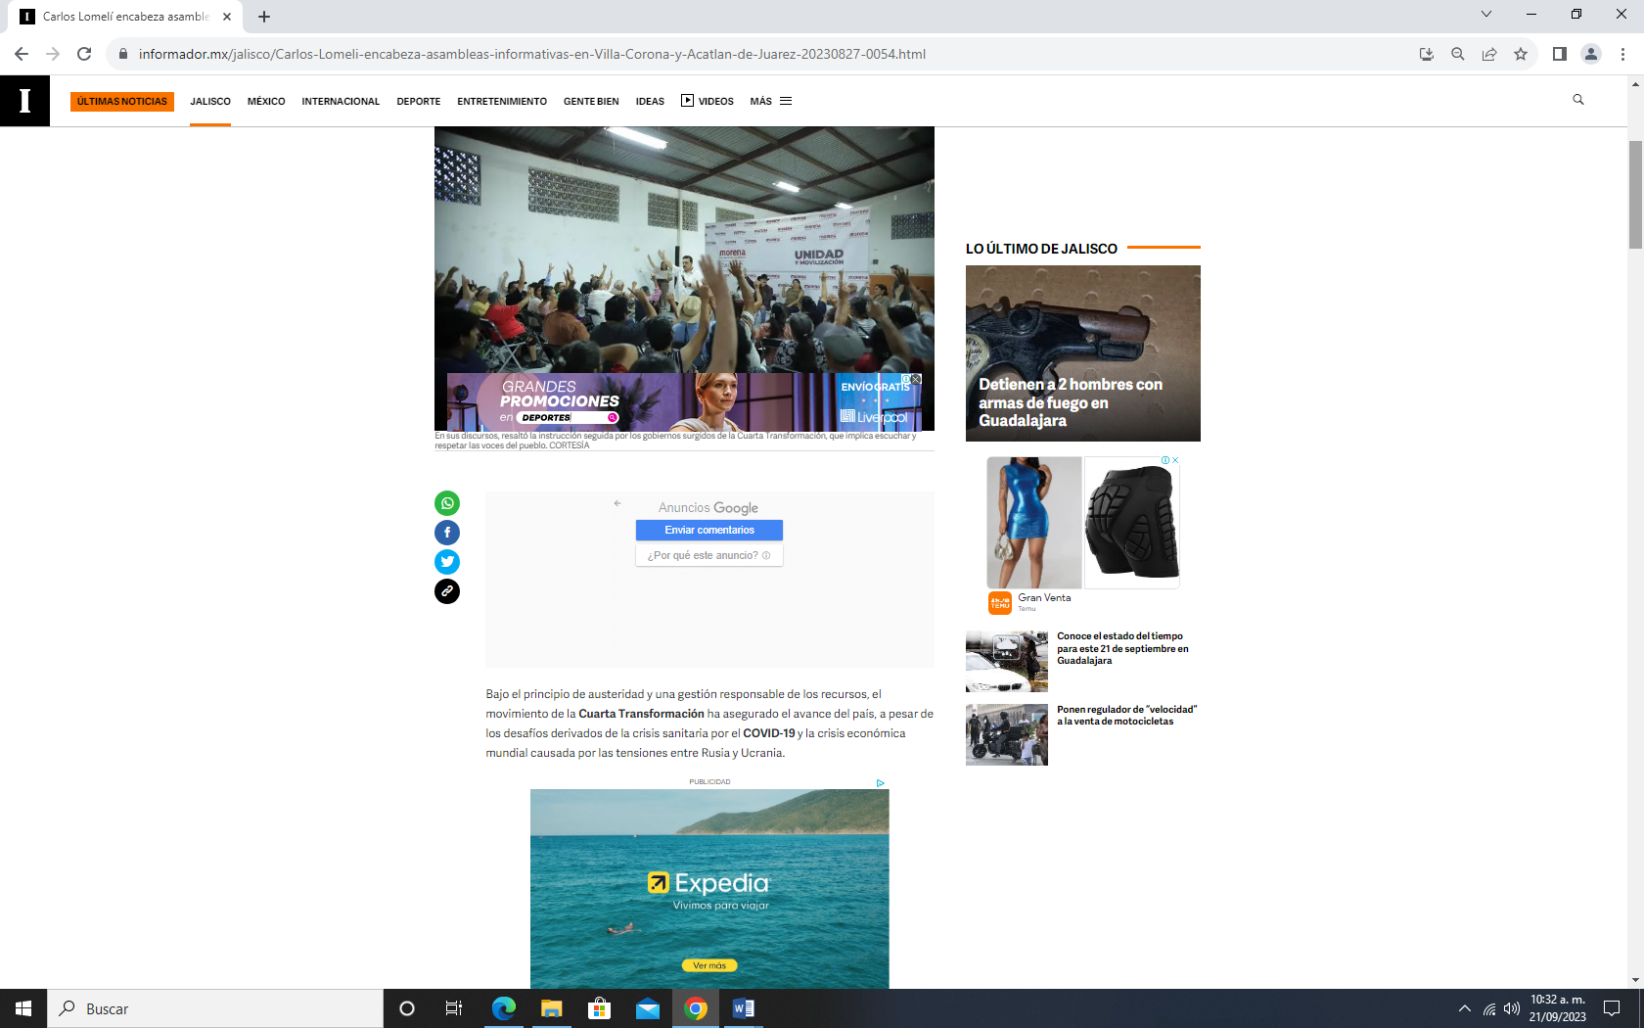
Siendo una nota periodística de la cual se desprende el texto siguiente: Bajo el principio de austeridad y una gestión responsable de los recursos, el movimiento de la Cuarta Transformación ha asegurado el avance del país, a pesar de los desafíos derivados de la crisis sanitaria por el COVID-19 y la crisis económica mundial causada por las tensiones entre Rusia y Ucrania. El Dr. N30 ELIMINADO 1 expresó este mensaje durante su visita a las localidades de Villa Corona y Acatlán de Juárez, donde encabezó reuniones informativas en su capacidad como Presidente del Consejo Estatal de Morena.
En sus discursos, resaltó la instrucción seguida por los gobiernos surgidos de la Cuarta Transformación, que implica escuchar y respetar las voces del pueblo, así como gobernar en consonancia con sus deseos, algo que, según señaló, no se ha llevado a cabo en Jalisco y en muchos municipios. En la delegación de San José de los Pozos, en Acatlán de Juárez, Lomelí Bolaños estuvo acompañado por la regidora de Morena en Zacoalco de Torres, N31 ELIMINADO 1; la consejera estatal N32 ELIMINADO 1; y también por N33 ELIMINADO 1 Y N34 ELIMINADO 1, quienes representan a la militancia en dicho municipio, entre otros líderes destacados. De manera similar, en Villa Corona, contó con la compañía del consejero estatal Sergio Martín, así como con militantes y seguidores de Morena en ese municipio, como N35 ELIMINADO 1.
Los residentes de ambos municipios expresaron su sentir de haber sido olvidados por las autoridades estatales actuales, solicitando dignidad y seguridad para sus familias. El Dr. Lomelí Bolaños reconoció la contribución significativa de los habitantes de estas dos localidades, especialmente en la artesanía y la producción agrícola, mencionando el cultivo de caña de azúcar en particular. Hizo un llamado a la unidad entre los simpatizantes y miembros de Morena, con el objetivo de lograr que la Cuarta Transformación llegue a Jalisco y así continuar con este proyecto político que se caracteriza por escuchar a la población y atender sus necesidades. Por último, instó a estar a la altura de Jalisco, sus municipios y su gente, con el propósito de "detener el saqueo que está afectando a Jalisco, a partir del 24".
Link: https://www.facebook.com/DrCarlosLomeli/videos/272090058918939?locale=es_LA
Tipo de publicación: Publicación en redes Sociales Facebook
Fecha: 28 de agosto de 2023
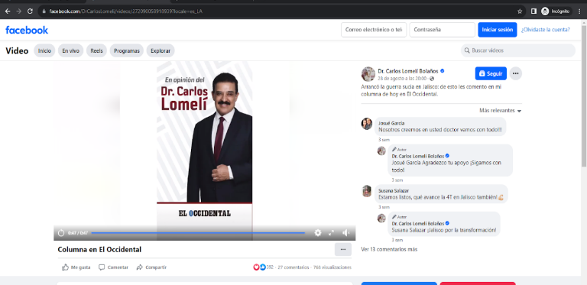
De la verificación de la autenticidad del perfil de la red social se desprende que es un video donde se observa la leyenda “Dr. Carlos Lomelí Bolaños” en el que se advierte un video con una duración de 0.47 segundos de fecha 28 de agosto a las 20:00, con el texto: “Arrancó la guerra sucia en Jalisco: de esto les comento en mi columna de hoy en El Occidental”, y cuenta con 769,000 visualizaciones. En el segundo 0.01 se puede apreciar a un hombre utilizando un traje color negro, corbata tinta y playera blanca, del lado superior izquierdo aparece un título que dice “En opinión del Dr. Carlos Lomelí” y de la parte inferior central aparece un título que dice: “EL OCCIDENTAL”. En el segundo 0.02, se puede apreciar a una mujer de tez clara, portando un saco beige playera blanca y pantalón negro, la mujer comienza a hablar y al mismo tiempo el video esta subtitulado apareciendo el texto en la parte superior central color tinto que dice: Esta es la opinión del doctor Carlos Lomelí, En el occidental, el martes arrancó la guerra sucia (aparece el rostro del hombre que sale al principio del video junto a una nube de fuego) en el proceso electoral de 2024, la pregunta no es si lo que dijeron en el reportaje (aparece una videocámara tipo antiguo) tiene algo de razón (aparece una “x” roja), porque ya demostré, una y otra vez que es falso de toda falsedad, si no, ¿por qué empiezan los ataques? (animación de cara enojado), muy sencillo. Porque falta menos de un año para la elección a Gobernador de Jalisco, (cambia el color del texto por amarillo), los que no quieren (aparece un sol), que nada cambie, (cambia el texto al color tinto), tampoco quieren reconocer que en las encuestas los estamos goleando (aparece una pelota). Morena y quienes militamos en este movimiento (aparece una bocina) estamos listos (palomita verde) para transformar a Jalisco, (vuelve aparecer la mujer descrita anteriormente) Esta es la opinión del doctor Carlos Lomelí, En el occidental.
Link: https://www.facebook.com/DrCarlosLomeli/videos/689277715887024/
Tipo de publicación: Publicación en redes Sociales Facebook
Fecha: 02 de septiembre de 2023
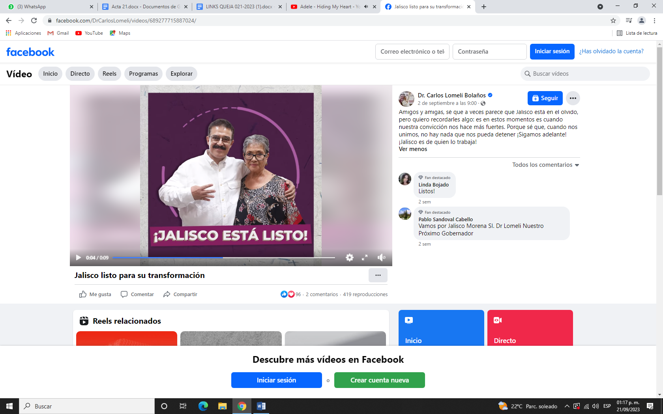
De la verificación de la autenticidad del perfil de la red social se desprende una publicación con el mensaje siguiente: “Amigos y amigas, sé que a veces parece que Jalisco está en el olvido, pero quiero recordarles algo: es en estos momentos es cuando nuestra convicción nos hace más fuertes. Porque sé que, cuando nos unimos, no hay nada que nos pueda detener ¡Sigamos adelante! ¡Jalisco es de quien lo trabaja!” La publicación va acompañada de un video de título “Jalisco listo para su transformación”, el cual tiene una duración de nueve segundos, cuenta con noventa y seis reacciones, dos comentarios y cuatrocientas diecinueve reproducciones. El video no tiene sonido.
Link: https://twitter.com/DrCarlosLomeli/status/1695992589902610903
Tipo de publicación: Publicación en redes Sociales twitter
Fecha: 27 de agosto de 2023
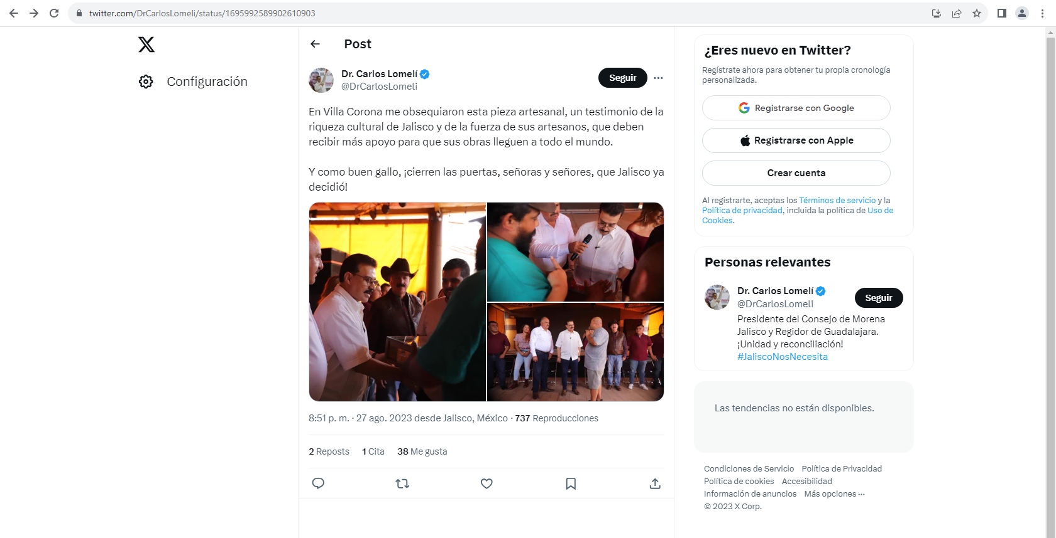
Publicación de la cuanta verificada que se desprende lo siguiente: “En villa Corona me obsequiaron esta pieza artesanal, un testimonio de la riqueza cultural de Jalisco y de fuerza de sus artesanos, que deben recibir más apoyo para que sus obras lleguen a todo el mundo. Y como buen gallo, ¡cierren las puertas, señoras y señores, que Jalisco ya decidió!”
Link: https://twitter.com/DrCarlosLomeli/status/1700577904017514646
Tipo de publicación: Publicación en redes Sociales twitter
Fecha: 09 de septiembre de 2023
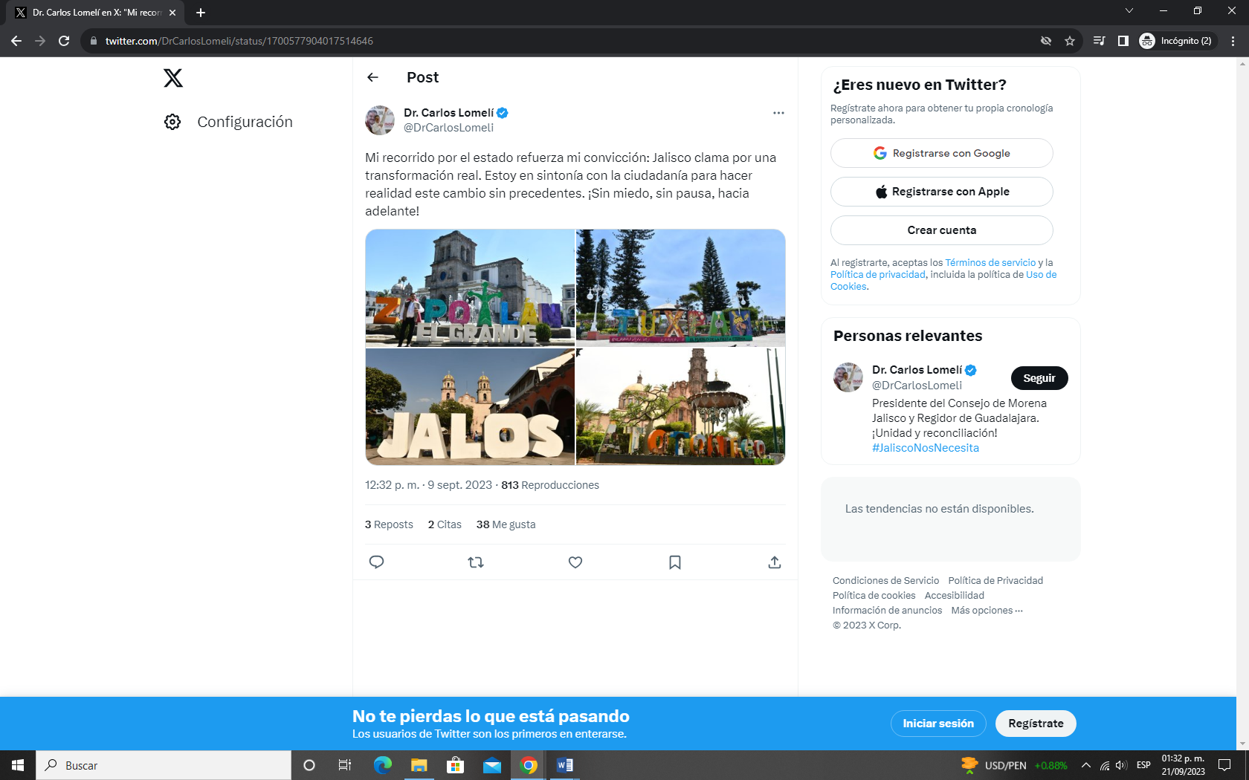
Publicación de la cuanta verificada que se desprende lo siguiente: “Mi recorrido por el estado refuerza mi convicción: Jalisco clama por una transformación real. Estoy en sintonía con la ciudadanía para hacer realidad este cambio sin precedentes. ¡Sin miedo, sin pausa, hacia adelante!”
Link: https://twitter.com/DrCarlosLomeli/status/1695297620493717598
Tipo de publicación: Publicación en redes Sociales twitter
Fecha: 25 de agosto de 2023
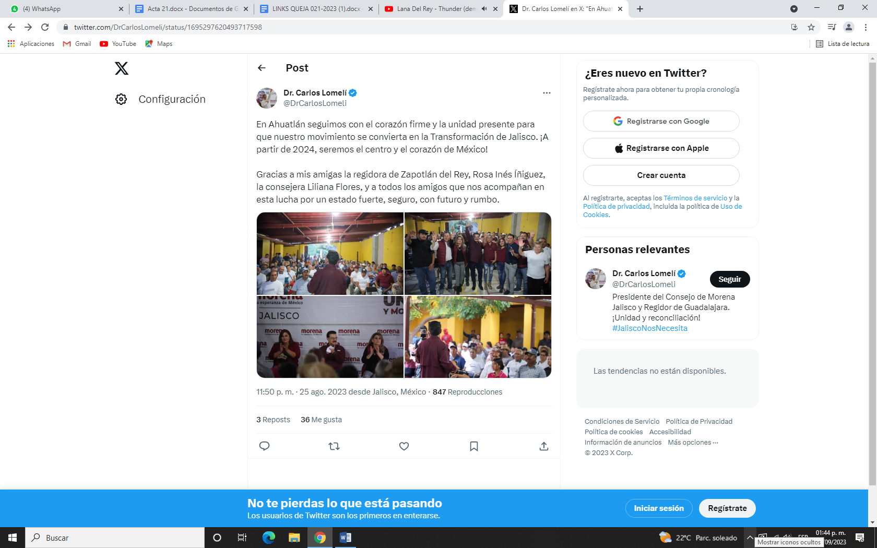
Publicación de la cuanta verificada que se desprende lo siguiente: “En Ahuatlán seguimos con el corazón firme y la unidad presente para que nuestro movimiento se convierta en la Transformación de Jalisco. ¡A partir de 2024, seremos el centro y el corazón de México! Gracias a mis amigas la regidora de Zapotlán del Rey, N36 ELIMINADO 1, la consejera N37 ELIMINADO 1, y a todos los amigos que nos acompañan en esta lucha por un estado fuerte, seguro, con futuro y rumbo.”

Link: https://twitter.com/DrCarlosLomeli/status/1692741094570610752
Tipo de publicación: Publicación en redes Sociales twitter
Fecha: 18 de agosto de 2023
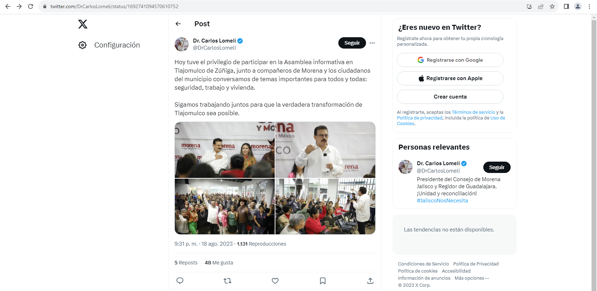
Publicación de la cuanta verificada que se desprende lo siguiente: Hoy tuve el privilegio de participar en la Asamblea informativa en Tlajomulco de Zúñiga, junto a compañeros de Morena y los ciudadanos del municipio conversamos de temas importantes para todos y todas: seguridad, trabajo y vivienda. Sigamos trabajando juntos para que la verdadera transformación de Tlajomulco sea posible.
Link: https://twitter.com/DrCarlosLomeli/status/1690208318944370688
Tipo de publicación: Publicación en redes Sociales twitter
Fecha: 11 de agosto de 2023
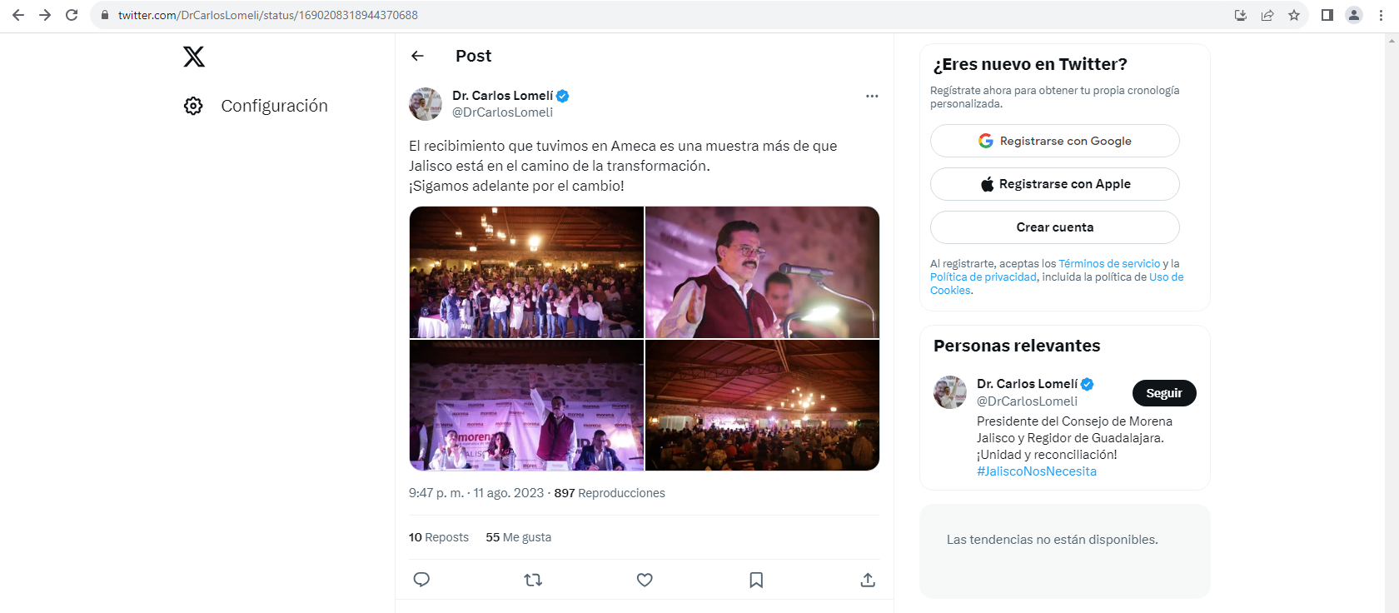

Publicación de la cuanta verificada que se desprende lo siguiente: El recibimiento que tuvimos en Ameca es una muestra más de que Jalisco está en el camino de la transformación. ¡Sigamos adelante por el cambio!
Link: https://twitter.com/DrCarlosLomeli/status/1690928402268557312
Tipo de publicación: Publicación en redes Sociales twitter
Fecha: 13 de agosto de 2023
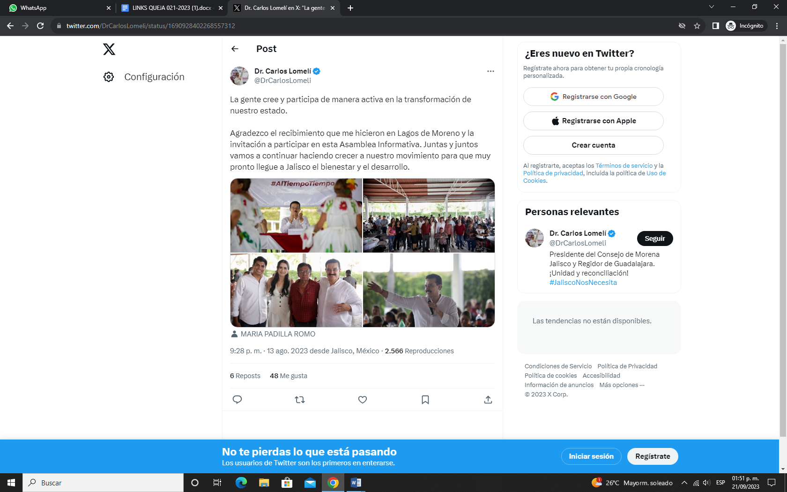
Publicación de la cuanta verificada que se desprende lo siguiente: “La gente cree y participa de manera activa en la transformación de nuestro estado. Agradezco el recibimiento que me hicieron en Lagos de Moreno y la invitación a participar en esta Asamblea Informativa. Juntas y juntos vamos a continuar haciendo crecer a nuestro movimiento para que muy pronto llegue a Jalisco el bienestar y el desarrollo.”
Link: https://twitter.com/DrCarlosLomeli/status/1689834161291362304
Tipo de publicación: Publicación en redes Sociales twitter
Fecha: 10 de agosto de 2023
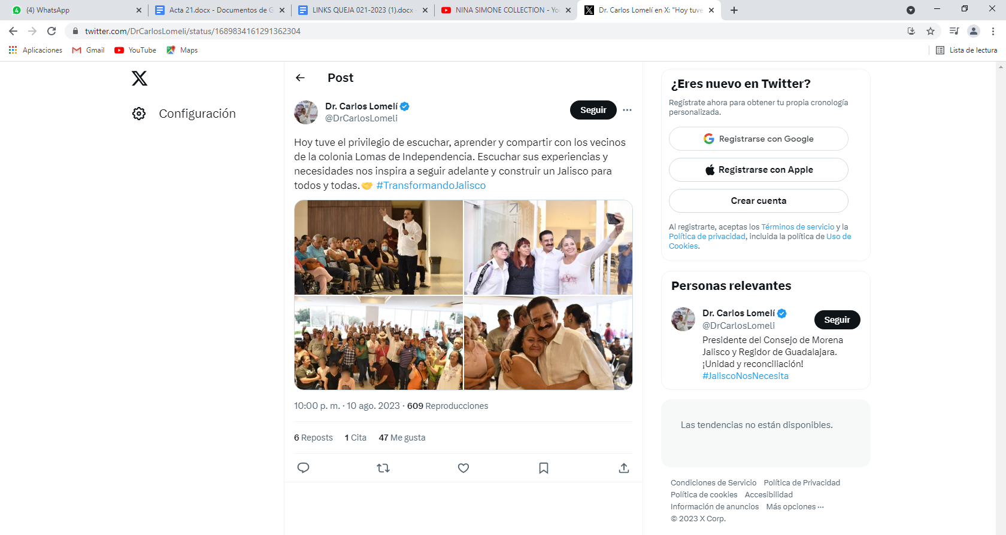

Publicación de la cuanta verificada que se desprende lo siguiente: “Hoy tuve el privilegio de escuchar, aprender y compartir con los vecinos de la colonia Lomas de Independencia. Escuchar sus experiencias y necesidades nos inspira a seguir adelante y construir un Jalisco para todos y todas. #TransformandoJalisco”…”
Link: https://twitter.com/DrCarlosLomeli/status/1687670764437147648
Tipo de publicación: Publicación en redes Sociales twitter
Fecha: 04 de agosto de 2023
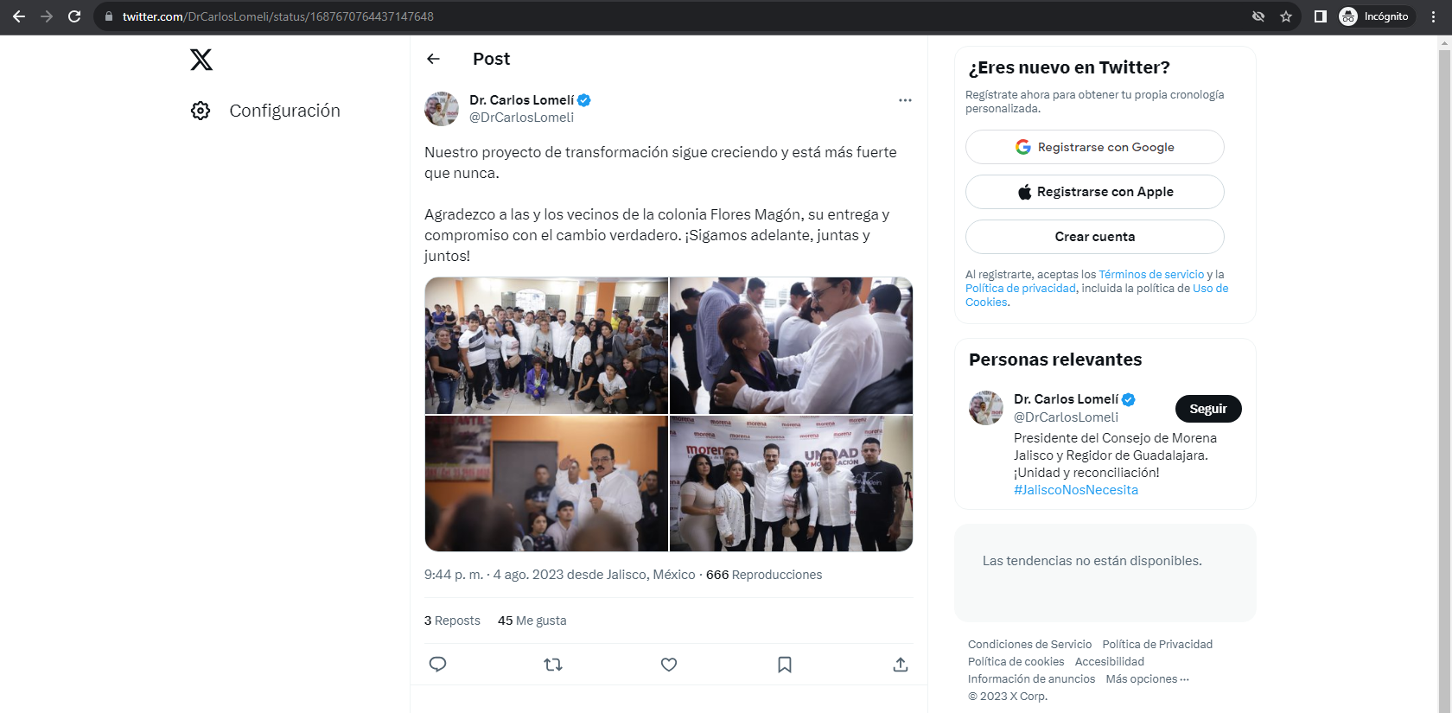
Publicación de la cuanta verificada que se desprende lo siguiente: “Nuestro proyecto de transformación sigue creciendo y está más fuerte que nunca. Agradezco a las y los vecinos de la colonia Flores Magón, su entrega y compromiso con el cambio verdadero. ¡Sigamos adelante, juntas y juntos!”

Asimismo, de la Oficialía Electoral se desprende que una vez que fue verificada la pinta de bardas en todos y cada uno de los domicilios señalados por la parte denunciante, se desprende el siguiente resultado:
Municipio | Numero de Bardas
Guadalajara | 8
Zapopan | 5
Tonalá | 1
Tlajomulco | 2

Y por lo que ve a la pinta de bardas, de la citada verificación se advierte que cuentan con identidad gráfica, es decir fondo blanco y el texto en color rojo “Dr. Carlos Lomelí ¡si puede!”, tal y como se ejemplifica a continuación:
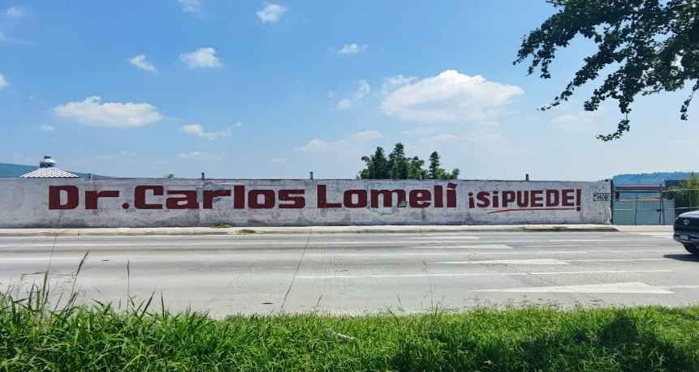

De las cuales las señaladas en la oficialía, con número de identificación cinco, siete, ocho, nueve y dieciséis, ya no cuentan con la leyenda denunciada.
Respecto a la prueba identificada como Prueba Técnica, consistente en una USB, verificada por personal de la Oficialía Electoral de este instituto; la cual se admitió y se tuvo por desahogada en términos del acta de Oficialía Electoral con la clave IEPC-OE-38/2023, acorde a lo dispuesto por el artículo 462, párrafo 3, fracción I del código electoral local y numeral 12, párrafo 1, fracción I, del citado reglamento, la cual por su naturaleza constituye una documental pública y de la cual se desprende la siguiente información.

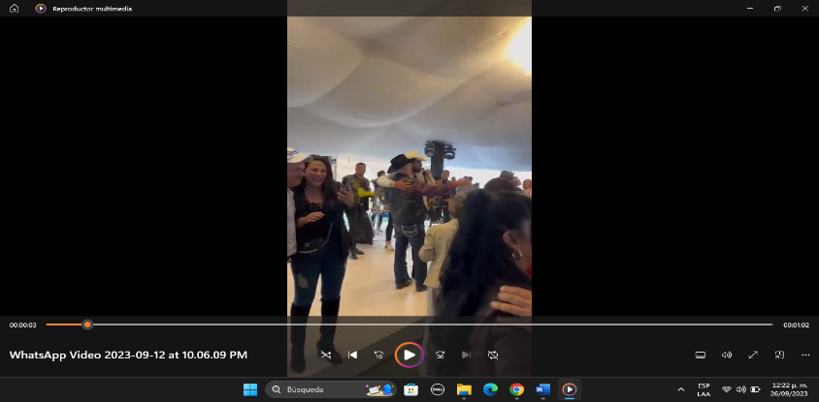

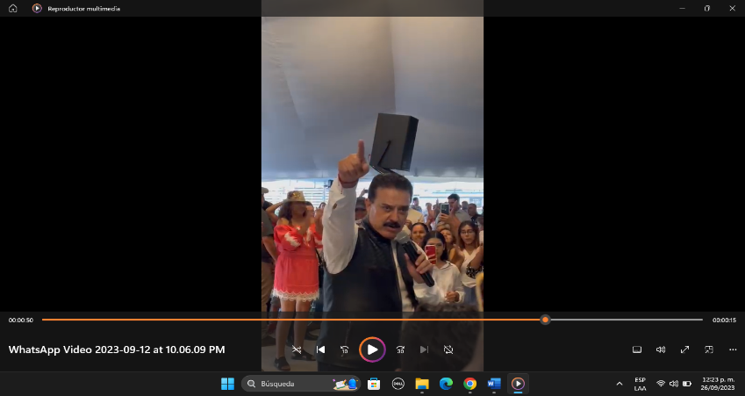
Se trata de un video con duración de 01:05 minutos, en el cual se observa a varias personas, al inicio se advierten dos personas, uno de ellos de complexión delgada, vestido de pantalón de mezclilla, camisa color blanco y sombrero tipo texana color claro; el segundo de estatura promedio, complexión robusta, con vestimenta de pantalón de mezclilla tono azul oscuro, con camisa en cuadros con tonos tintos y chaleco negro con sobrero tipo texana, de los cuales el primero descrito hace uso de la voz a través de un micrófono mismo que manifiesta lo siguiente: “Gracias por la invitación, a el próximo Gobernador de Jalisco, Doctor Carlos Lomelí, compadre, un aplauso para él, que no quiere aventarse un shot conmigo, aviéntese uno, animo.…”
En el inter de sus manifestaciones se observa cómo se acerca de entre los asistentes una persona de las siguientes descripciones, estatura promedio, de complexión robusta de tez blanca, cabello chino de tono oscuro, usando bigote tono oscuro, con vestimenta de pantalón de mezclilla tono negro, con camisa blanca y chaleco de piel tono negro, mismo que toma el micrófono y hace uso de la voz manifestando lo siguiente: “Miren el día de hoy, no es un tema de política, el día de hoy es agradecer, primero quiero que me acompañen en este festejo y segundo decirles que esta es la cara que esta encendida y desea un cambio en Jalisco hoy tenemos por lo menos 98 municipios de los 125 municipios…… (se escuchan aplausos) Gracias, gracias por acompañarnos, gracias por estar aquí, sigan festejando esta es su fiesta y yo estoy con ustedes muchas gracias que Dios los bendiga, gracias y que siga nuestro amigo Chalino Quintero”…
Acto después pasa el micrófono a otra persona el cual no se observa.

Además, se admitieron al denunciante las pruebas identificadas como “III y IV. Instrumental de actuaciones” y “Presuncional”, de conformidad a lo previsto en el artículo 462, párrafo 3, fracciones V y VI del Código Electoral, en relación con el 15 y 16 del Reglamento de Quejas y Denuncias de este Instituto, haciéndose la precisión de que en ese momento se tuvo por desahogada la instrumental de actuaciones, mientras que por lo que hace a la prueba Presuncional, el estudio de la misma queda implícito en la presente resolución.

Por lo que ve a las pruebas ofrecidas por el denunciado N38 ELIMINADO 1, en su escrito de contestación a la denuncia se admitió la prueba “Documental Pública” relativa al original de acuse de recibo del escrito de deslinde de fecha veintidós de septiembre registrado con el número de folio 01379, acorde a lo dispuesto por el arábigo 462, párrafo 3, fracción I del código Electoral y 11, párrafo 1, fracción I, del Reglamento de Quejas y Denuncias de este organismo.

En relación a la prueba identificada como “2.- Pruebas técnicas” en sus incisos A) y B), respecto al dispositivo USB aportado por el denunciante, así como el hipervínculo que proporcionó en su escrito de contestación de denuncia, se advierte que son pruebas técnicas, de conformidad con el artículo 14, párrafo 1, del Reglamento de Quejas y Denuncias de este Organismo Electoral, las que se admitieron y se tuvieron por desahogadas en términos del acta de Oficialía Electoral con la clave IEPC-OE-53/2023 de veinticinco de octubre de dos mil veintitrés, acorde a lo dispuesto por el artículo 462, párrafo 3, fracción I del código electoral local y numeral 12, párrafo 1, fracción I, del citado reglamento, la cual por su naturaleza constituye una documental pública.

Respecto al acta circunstanciada IEPC-OE-53/2023 se desprenden los siguientes resultados:

Acta de Oficialía Electoral
IEPC-OE-53/2023
Video identificado con el nombre:
“VIDEO-2023-10-19-17-47-14”
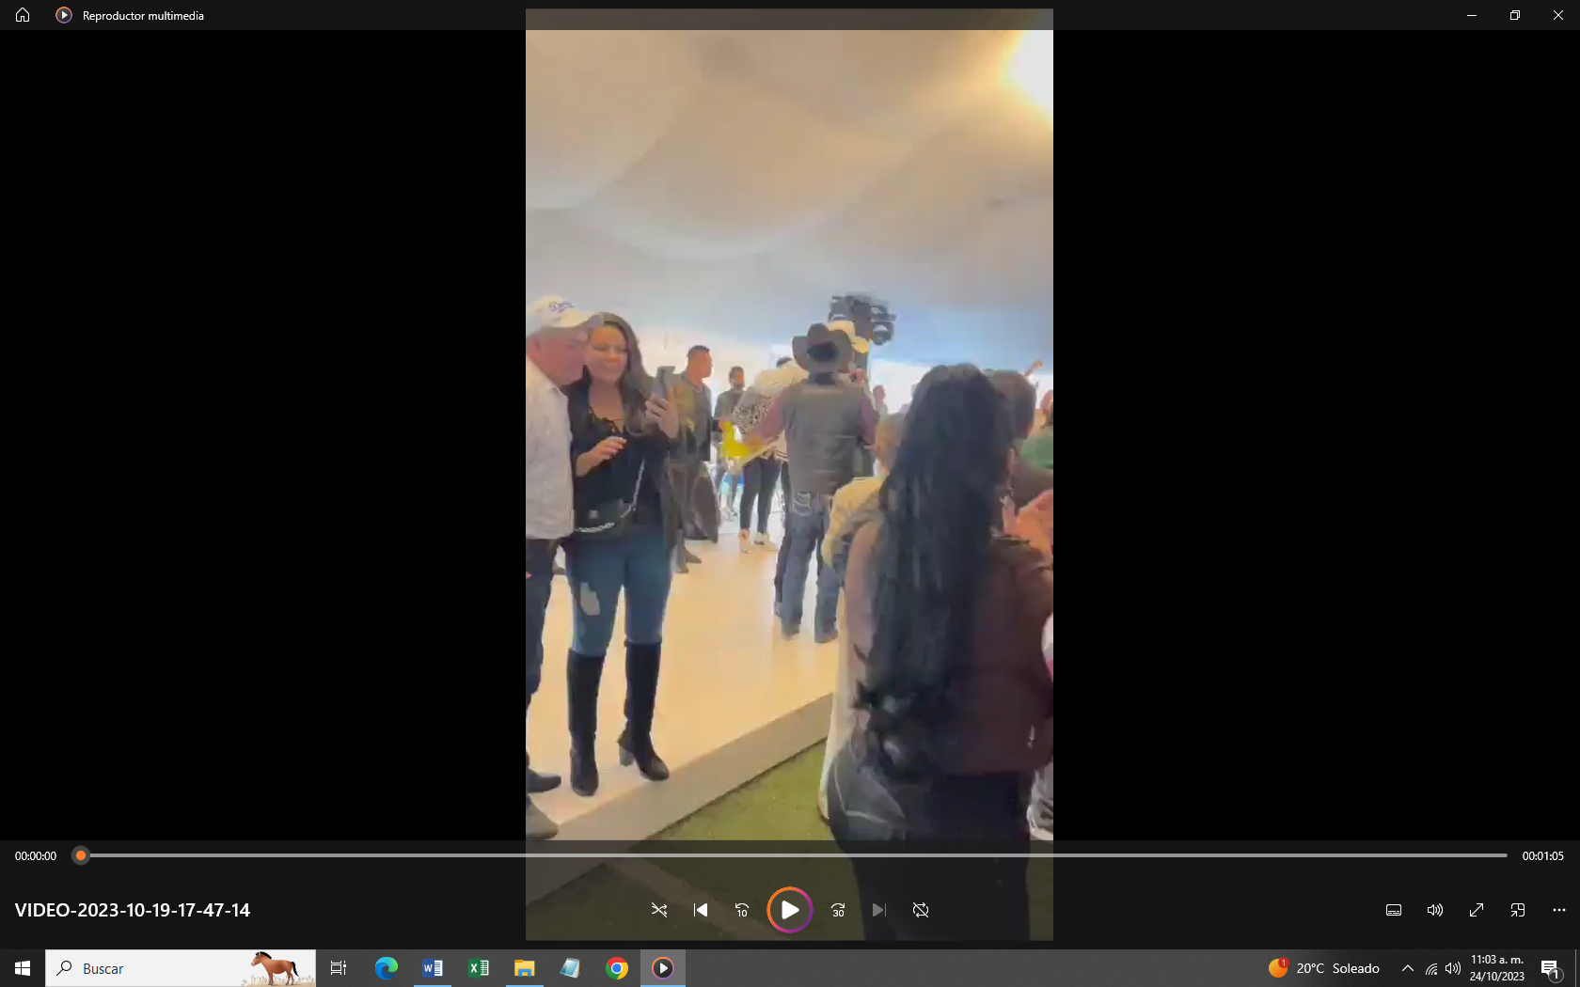

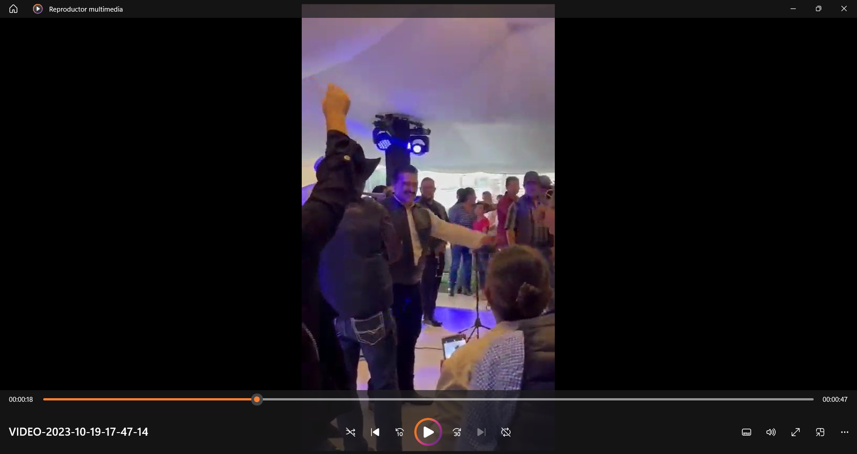

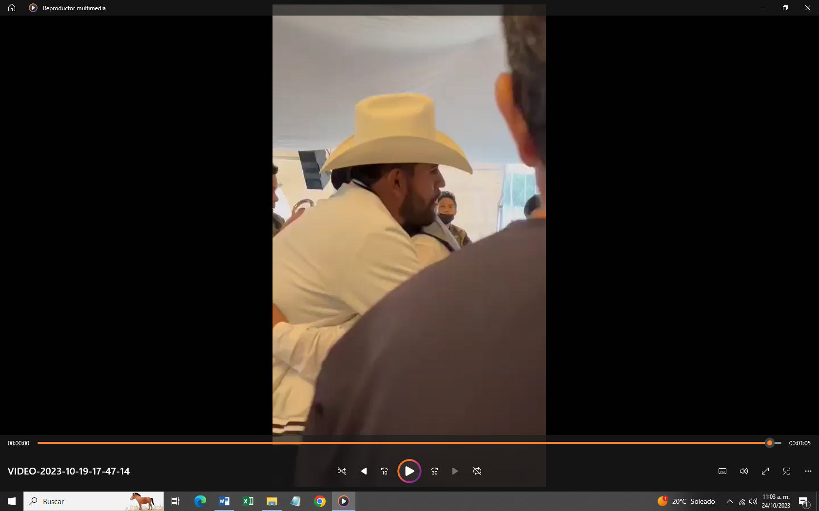
Procedo a darle doble clic en el archivo, el cual tiene como nombre “VIDEO-2023-10-19-17-47-14”, y se reproduce un vídeo con una duración de un minuto con cinco segundos, donde puedo aprecia a una multitud de personas que se encuentran bajo un toldo en color blanco. Dentro de la multitud, destacan dos personas que se encuentran arriba de una tarima en color blanco; el primero de ellos, un masculino de complexión delgada vestido de pantalón de mezclilla, camisa color blanco y sombrero tipo texana color claro; el segundo masculino, de estatura promedio, complexión robusta, con vestimenta de pantalón de mezclilla tono azul oscuro, con camisa en cuadros con tonos tintos y chaleco negro con sombrero tipo texana en color obscuro. El primer hombre descrito hace uso de la voz a través de un micrófono mismo que manifiesta lo siguiente: “Gracias por la invitación, a el próximo Gobernador de Jalisco, Doctor Carlos Lomelí, compadre, un aplauso para él, que no quiere aventarse un shot conmigo, aviéntese uno, animo….”. Acto continuo, durante las manifestaciones antes transcritas, se observa cómo se acerca de entre los asistentes un masculino, de complexión robusta de tez blanca, cabello ondulado de tono oscuro, con bigote en tono oscuro, vistiendo un pantalón de mezclilla en color negro, con camisa en color blanco y chaleco de piel en color negro, mismo que toma el micrófono y hace uso de la voz manifestando lo siguiente:
“Miren el día de hoy, no es un tema de política, el día de hoy es agradecer, primero quiero que me acompañen en este festejo y segundo decirles que esta es la cara que está encendida y desea un cambio en Jalisco hoy tenemos por lo menos 98 municipios de los 125 municipios (se escuchan aplausos). Gracias, gracias por acompañarnos, gracias por estar aquí, sigan festejando esta es su fiesta y yo estoy con ustedes muchas gracias que Dios los bendiga, gracias y que siga nuestro amigo Chalino Quintero”. Acto seguido, el masculino descrito anteriormente, pasa el micrófono a otra persona el cual no se logra apreciar con claridad en el video de la certificación que nos ocupa.
Link identificado con el número 2.
https://twitter.com/DrCarlosLomeli/status/1708754569373552736
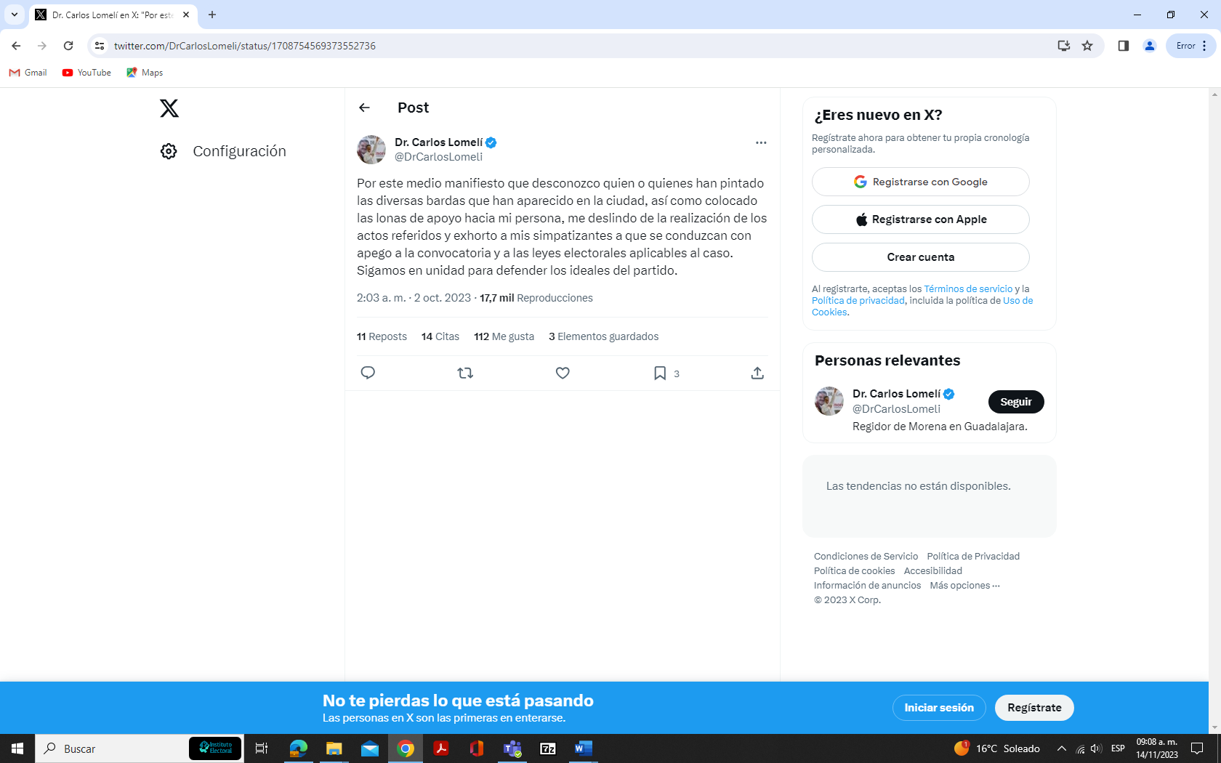
Me encuentro en la red social de “X” antes “Twitter, en una publicación realizada por el perfil de “Dr. Carlos Lomelí” bajo el usuario de “@DrCarlosLomeli”. La publicación fue realizada el 2 de octubre del presente año, cuenta con 17,7 mil reproducciones, 11 resposts, 14 citas, 112 me gusta y 3 elementos guardados. Tiene un mensaje el cual transcribo a continuación: “Por este medio manifiesto que desconozco quien o quienes han pintado las diversas bardas que han aparecido en la ciudad, así como colocado las lonas de apoyo hacia mi persona, me deslindo de la realización de los actos referidos y exhorto a mis simpatizantes a que se conduzcan con apego a la convocatoria y a las leyes electorales aplicables al caso. Sigamos en unidad para defender los ideales del partido.”

Por otro lado, se admitieron las pruebas denominadas “Instrumental de Actuaciones” y “Presuncional legal y humana”, de conformidad a lo previsto en el artículo 462, párrafo 3, fracciones V y VI del citado ordenamiento legal y 15 y 16 del Reglamento de Quejas y Denuncias del Instituto Electoral y de Participación Ciudadana del Estado de Jalisco, teniendo a la primera de ellas desahogada por su propia y especial naturaleza.

Por último, por lo que ve a las pruebas ofrecidas por el partido político Morena, identificadas como “1.- PRESUNCIONAL LEGAL Y HUMANA.” y “2.- INSTRUMENTAL PÚBLICA DE ACTUACIONES.”, se admitieron de conformidad a lo previsto en el artículo 462, párrafo 3, fracciones V y VI del citado ordenamiento legal y, 15 y 16 del Reglamento de Quejas y Denuncias del Instituto Electoral y de Participación Ciudadana del Estado de Jalisco, teniendo a la primera de ellas desahogada por su propia y especial naturaleza.

Objeciones a las pruebas.

Ahora bien, en su escrito de contestación el denunciado N39 ELIMINADO 1, objetó las pruebas aportadas por el denunciante, para todos los efectos y alcances legales, señalando que con ellos no logra acreditar su dicho.

Respecto, de la objeción que realiza sobre a las pruebas ofertadas por la parte denunciante que realiza, se advierte que incumple lo dispuesto por el numeral 463 Bis, párrafo 2 del Código Electoral, párrafos segundo y tercero, ello resulta así, ya que no señala cual es el aspecto que no se reconoce de la prueba o porque no puede ser valorado, asimismo no señala las razones concretas en que apoya su objeción, además de que no oferta elemento idóneo para acreditar sus objeciones.

Valoración de los medios probatorios.

Por lo que se refiere a la prueba admitida al denunciante, consistente en la verificación de existencia y contenido de los hipervínculos referidos en la denuncia, así como la existencia de las bardas, y la verificación de la USB proporcionada, mismas que se desprenden del acta de Oficialía Electoral identificada con la clave IEPC-OE-38/2023, la cual atendiendo a su naturaleza la misma posee valor probatorio pleno en cuanto a la forma; ello al ser elaborada por un servidor público en el ejercicio de la función de Oficialía Electoral. Sin embargo, en lo que se refiere a su contenido, se le otorga valor probatorio indiciario, toda vez que debe ser valorada conforme a lo dispuesto por el artículo 463, párrafo 3 del Código Electoral del Estado de Jalisco.

Lo anterior es así, pues las pruebas documentales, solo harán prueba plena, cuando a juicio del órgano competente, cuenten con la eficacia necesaria para producir fuerza de convicción por sí mismos; es decir, deberán relacionarse con otros elementos que permitan plena fuerza probatoria.

Por lo que ve a la prueba ofrecida por el denunciado N40 ELIMINADO 1, en su escrito de queja, en concreto la prueba denominada “1. Documental Pública.” consistente en el original del acuse de recibo del escrito de deslinde, se le otorga valor indiciario acorde a lo dispuesto por el arábigo 463, párrafo 3, del código de la materia.

Respecto a la prueba técnica, consiste en el acta de Oficialía Electoral con la clave IEPC-OE-53/2023; la cual, atendiendo a su naturaleza la misma posee valor probatorio pleno en cuanto a la forma; ello al ser elaborada por un servidor público en el ejercicio de sus funciones. Sin embargo, en lo que se refiere a su contenido, se le otorga valor probatorio indiciario, toda vez que debe ser valorada conforme a lo dispuesto por el artículo 463, párrafo 3, del Código Electoral del Estado de Jalisco.

Lo anterior es así, pues las pruebas documentales, solo harán prueba plena, cuando a juicio del órgano competente, cuenten con la eficacia necesaria para producir fuerza de convicción por sí mismos; es decir, deberán relacionarse con otros elementos que permitan plena fuerza probatoria.

Por lo que ve a los medios de convicción ofrecidos por el denunciante y por las partes denunciadas, identificadas como presuncional legal y humana, así como la instrumental de actuaciones, las mismas fueron desahogadas por su propia naturaleza en el momento procesal oportuno, en ese sentido, el estudio de estas queda implícito en la presente resolución.

Hechos acreditados.

Del caudal probatorio y de las demás constancias que integran el expediente, se tiene que los hechos acreditados en este procedimiento sancionador son los siguientes:

1.- Que el denunciado N41 ELIMINADO 1, es Regidor con licencia en el Ayuntamiento de Guadalajara, Jalisco por el partido político Morena. Además, dentro del partido político Morena desempeña el cargo de Presidente del Consejo Estatal.

2.- La existencia de diversas notas periodística y entrevistas, relativas a expresiones del denunciado, que refiere el quejoso, contienen una posible aspiración a contender por la Gubernatura.

3.- La existencia de la pinta de bardas, con el nombre de “Carlos Lomelí”, y la leyenda “¡SI SE PUEDE!”.

4.- La existencia de publicaciones realizadas en las redes sociales Facebook y “X” (antes Twitter) del denunciado, de las que se desprenden reuniones públicas y/o visitas a algunas colonias del Estado, sin que se desprenda la naturaleza de tales eventos.

- Actos anticipados de precampaña o campaña

La ley electoral establece que, los actos de campaña son reuniones públicas, asambleas, marchas, debates, visitas y en general aquellos en los que los candidatos o voceros de los partidos políticos o coaliciones se dirigen al electorado para promover sus candidaturas desde el día de registro y hasta tres días antes de la fecha de la elección.

En ese tenor, el Reglamento de Quejas y Denuncias del Instituto Electoral y de Participación Ciudadana del Estado de Jalisco, en su artículo 6, párrafo 1, fracción I, inciso f), señala que se entiende por propaganda electoral al conjunto de escritos, publicaciones, imágenes, grabaciones, proyecciones y expresiones que durante la campaña electoral producen y difunden los partidos políticos, las candidatas o candidatos y sus simpatizantes, con el propósito de presentar ante la ciudadanía las candidaturas registradas. Asimismo, que la misma contenga las expresiones “voto”, “vota”, “votar”, “sufragio”, “sufragar”, “comicios”, “elección”, “elegir”, “proceso electoral” o cualquier otra similar vinculada con las distintas etapas del proceso electoral.

Dichos actos, se encuentran amparados por los derechos fundamentales de libertad de expresión e información, bases del sistema democrático. De ahí que la prohibición constitucional de realizar actos anticipados de campaña, prevista en el artículo 99, fracción IX, de nuestra Carta Magna, y el derecho de los contendientes a participar en un proceso electoral en condiciones de equidad, deben entenderse como límites a las libertades de expresión e información en el sentido de que también tutelan un valor constitucionalmente reconocido.

De tal manera que serán actos anticipados de precampaña o campaña, aquellos actos de expresión que se realicen bajo cualquier modalidad y en cualquier momento fuera de la etapa de campañas o durante el lapso que va desde el inicio del proceso electoral hasta el plazo legal para el inicio de las precampañas, que contengan llamados expresos al voto en contra o a favor de una candidatura o precandidatura, o la solicitud de apoyo a un partido político.

Por su parte los artículos 449, párrafo 1, fracción I, 450, párrafo 1, fracción VI, 471, párrafo 1, fracción III y 475 párrafo 1, del código estatal en la materia, prohíben la realización de actos anticipados de precampaña o campaña e inclusive, la prohibición se hace extensiva a los ciudadanos.

La regulación de los actos anticipados de precampaña o campaña tiene como objetivo garantizar que los procesos electorales se desarrollen en un ambiente de equidad para las y los contendientes y evitar que alguna opción política se aventaje indebidamente, en relación con sus opositores, al iniciar antes su campaña, lo que pudiera provocar una mayor oportunidad de difusión.

Esto es, la prohibición legal de emitir expresiones que puedan constituir actos anticipados de campaña se circunscribe a la pretensión de contender en un proceso electoral; cuestión que de actualizarse podría constituir una infracción en materia electoral.

Ello, pues resulta de especial relevancia evitar que quienes aspiran a ocupar un cargo público realicen actos anticipados de precampaña y campaña, en virtud de que ello implica, por sí mismo, una ventaja indebida en detrimento de los demás aspirantes o contendientes, al desprender una serie de actos que inciden en el pensamiento del colectivo electoral y, que a la postre, pudieran trascender en la toma de decisión que se ve reflejada mediante la emisión del voto por parte de los ciudadanos, a favor o en contra de un candidato o partido político, trastocando así, el principio de equidad en la contienda.

Ahora bien, en el tema de la realización de actos anticipados, la Sala Superior del Tribunal Electoral del Poder Judicial de la Federación ha determinado que para su actualización se requiere la coexistencia de tres elementos, y basta con que uno de éstos se desvirtúe para que no se tengan por acreditados, debido a que su concurrencia resulta indispensable para su actualización, siendo estos:

- Personal: Se refiere a que los realicen los partidos, sus militantes, aspirantes o precandidatos y, en el contexto del mensaje se advierten elementos que hagan plenamente identificable al sujeto de que se trate;

- Temporal: Referente al periodo en el cual ocurren los actos, es decir, que los mismos se realicen antes del inicio formal de las precampañas y campañas, y

- Subjetivo: Relativo a que una persona realice actos o expresiones que revelen la intención de llamar a votar o pedir apoyo a favor o en contra de cualquier persona o partido, para contender en un procedimiento interno de selección o un proceso electoral; o bien, que se advierta la finalidad de promover u obtener la postulación de una candidatura.

Además, la jurisprudencia 4/2018, sostiene que para acreditar el elemento subjetivo se debe verificar si de forma manifiesta, abierta y sin ambigüedad, hay un llamado al voto en favor o en contra de una persona o partido, se publicite una plataforma electoral o se posicione a alguien con el fin de obtener una candidatura; es decir, dichas manifestaciones deberán ser explícitas o inequívocas respecto a su finalidad electoral.

De la anterior jurisprudencia se advierte, que para la acreditación del elemento subjetivo de los actos anticipados de campaña se debe analizar que las expresiones o manifestaciones denunciadas se apoyen, de manera ejemplificativa, en las palabras: “vota por”, “elige a”, “apoya a”, “emite tu voto por”, “[X] a [tal cargo]; “vota en contra de”; “rechaza a”, o cualquier otra que haga referencia de manera inequívoca a una solicitud del voto en un sentido determinado.

En relación con dicho criterio, no se puede pasar por alto que, la propia Sala Superior ha establecido en la Jurisprudencia 2/2023 , la obligación de las autoridades electorales al analizar si se actualizan actos anticipado de precampaña o campaña, de valorar las variables del contexto en que se emiten los actos o expresiones objeto de denuncia, de acuerdo con lo siguiente:

1. El auditorio a quien se dirige el mensaje, por ejemplo, si es a la ciudadanía en general o a la militancia y el número de receptores, para definir si se emitió a un público relevante en una proporción trascendente;

2. El tipo de lugar o recinto, por ejemplo, si es público o privado, de acceso libre o restringido; y

3. Las modalidades de difusión de los mensajes, como podría ser un discurso en un centro de reunión, en un mitin, un promocional en radio o televisión, una publicación o en cualquier otro medio masivo de información.

Con relación a lo hasta ahora expuesto, cabe mencionar que si bien existen algunos casos en los que basta verificar si en el contenido de los mensajes hay elementos explícitos para advertir un beneficio electoral de la parte denunciada, esta infracción se actualiza no sólo cuando se advierten elementos expresos como los señalados, sino también a partir de reconocer el contenido de equivalentes funcionales que permitan concluir que se actualizó el beneficio y, por ende, la infracción.

Como se observa, el criterio del Tribunal Electoral se ha decantado en el sentido de que solamente se sancionen las manifestaciones que tengan un impacto real o pongan en riesgo los principios de equidad en la contienda y legalidad, de forma que no se restrinjan contenidos del discurso político que no puedan, objetiva y razonablemente, tener ese efecto, con la intención de lograr un electorado mayor informado del contexto en el cual emitirá su voto.

Al respecto este organismo electoral considera que carece de razón el promovente, pues si bien se acredita el elemento personal al ser identificable la figura del entonces Regidor del Ayuntamiento de Guadalajara, denunciado.

Por lo que hace al elemento temporal no pasa desapercibido para esta autoridad que ha sido criterio de nuestro Máximo Tribunal Electoral que, existen supuestos en que los actos anticipados de precampaña o campaña pueden suscitarse fuera del proceso electoral, en el caso que nos ocupa el material en disenso fue difundido en el periodo comprendido del 01 de marzo al 09 de septiembre de dos mil veintitrés, de ahí que valorado que fueron dichos elementos se estima que el elemento temporal si se acredita, únicamente por lo que ve a las publicaciones de fecha dos y nueve de septiembre de dos mil veintitrés de la que a criterio de éste órgano colegiado se estima que si existe proximidad al debate, previo al inicio del proceso electoral local concurrente, el uno de noviembre.

En relación a las demás publicaciones, a criterio de este órgano colegiado, no se advierten indicios de que la propaganda denunciada influya en el proceso electivo a comenzar en el mes de noviembre del presente año; ello pues, al momento de la difusión del material de disenso no existía proximidad del debate.

Respecto al elemento subjetivo, no se acredita porque de dicha comunicación no se advierte de forma manifiesta, abierta e inequívoca, llamamiento al voto en favor del denunciado o en contra de una persona o partido, ni se identifica se publicite alguna plataforma electoral o el posicionamiento del denunciado con el fin de obtener una candidatura.

En el mismo sentido, respecto a los elementos que componen la citada jurisprudencia 2/2023, se estima que los mismos no se acreditan, pues no es posible conocer el número de receptores de los mensajes denunciados, por lo que no se estima que se tratara de una proporción trascendente, además que, atendiendo al cargo partidista que desempeñaba en esos momentos el denunciado y al propio dicho de este, se tiene que fueron dirigidos a la militancia del partido político Morena. Sin que además, se tenga algún indicio que permita conocer las características o condiciones del lugar o recinto en que se llevaron a cabo las reuniones motivo de la denuncia, pues además, el denunciante no aporta pruebas suficientes. Finalmente, si bien las publicaciones realizadas en redes sociales del denunciado son de carácter público, se considera que ello no es suficiente para acreditar que el alcance de las mismas fue masivo, al no existir elementos que lo acrediten.

Ahora bien, derivado de la normativa electoral, los actos anticipados de precampaña o campaña solamente pueden ser realizados por las personas aspirantes a una precandidatura o candidatura, así como los partidos políticos y sus militantes, y en este caso los hechos denunciados corresponden a servidores públicos que no cuentan con el carácter de aspirantes.

Asimismo, la Sala Superior ha establecido que los servidores públicos pueden ser sujetos activos excepcionalmente de actos anticipados de campaña, sin embargo la condición necesaria es que se advierta que de los hechos denunciados y acreditados se advierta que se busca la postulación de una candidatura, lo que en este caso no aconteció; por lo que no cualquier persona puede ser sujeto activo de esta conducta, sino que será necesario que siempre busque posicionarse frente a la ciudadanía para obtener una candidatura de forma anticipada.

Además, de los mensajes emitidos en la referida transmisión no es posible advertir que se solicite algún tipo de respaldo electoral de forma expresa o el rechazo hacia alguna determinada fuerza política, esto es, expresiones como “vota por”, “elige a”, “apoya a”, “vota” o similar.

Bajo esta misma premisa, resulta importante resaltar que si bien es cierto de los videos que se acompañaron como medio de prueba por el denunciado, así como el propio elemento de prueba que ofertó el denunciado, se advierte a este último dirigiéndose a los integrantes de su partido político, realizando manifestaciones que únicamente atañen a la militancia de dicho organismo político, sin que pueda soslayarse que al ser el denunciado N42 ELIMINADO 1, Presidente del Consejo Estatal ha participado en los cursos internos de la citada organización política.

Sin que pueda pasar por desapercibido que las entrevistas que le fueran realizadas al denunciado, se sustentan en la libertad de expresión en el debate político, puesto que dentro de un contexto democrático, las libertades de expresión e información gozan de amplia protección, ya que son un elemento fundamental sobre el que se basa la existencia de una sociedad democrática, y son indispensables para la formación de la opinión pública.

La Constitución Política de los Estados Unidos Mexicanos, en sus artículos 1°, 6° y 7°, consagra los elementos mínimos de protección de estas libertades:

El artículo 1° de la Constitución General establece que todas las personas gozarán de los derechos humanos reconocidos en la propia carta magna y en los tratados internacionales de los que el Estado Mexicano sea parte.

El artículo 6° constitucional dispone que la manifestación de ideas no será objeto de ninguna inquisición judicial o administrativa, sino en el caso de que ataque a la moral, los derechos de terceros, provoque algún delito, o perturbe el orden público.

Asimismo, el citado precepto reconoce el derecho que tienen todas las personas al libre acceso a información plural y oportuna, así como a buscar, recibir y difundir información e ideas de toda índole por cualquier medio de expresión.

En ese orden de ideas, el artículo 7° del propio ordenamiento fundamental consagra la inviolabilidad de la libertad de difundir opiniones, información e ideas, a través de cualquier medio, sin que se pueda restringirse este derecho por vías o medios indirectos, tales como el abuso de controles oficiales o particulares o por cualesquiera otros medios y tecnologías de la información y comunicación encaminados a impedir la transmisión y circulación de ideas y opiniones.

Como se advierte, las libertades de expresión e información gozan de una amplia protección, sin que puedan considerarse absolutas e ilimitadas, pues la propia norma fundamental delinea parámetros que no se deben rebasar.

En relación con esto último, el artículo 41, base III, apartado C, primer párrafo de la Constitución Federal establece que en la propaganda política o electoral que difundan los partidos deberán abstenerse de expresiones que calumnien a las personas.

Ahora bien, en el ámbito internacional, el Pacto Internacional de Derechos Civiles y Políticos, en su artículo 19 y la Convención Americana sobre Derechos Humanos, en su artículo 13, señalan que nadie podrá ser molestado a causa de sus opiniones y que toda persona tiene derecho a la libertad de expresión, el cual comprende la libertad de buscar, recibir y difundir informaciones e ideas de toda índole, pudiéndose restringir únicamente por reglas expresamente fijadas por la ley y ser necesarias para asegurar el respeto a los derechos o a la reputación de los demás, la protección de la seguridad nacional, el orden público o la salud o la moral públicas.

De esta manera, al haber analizado el cúmulo de elementos que constituyen el hecho denunciado, se advierte que los hechos denunciados sólo aluden a formas de comunicación que no expresan ningún elemento de carácter electoral; meramente se limita a plantear una postura ideológica respecto de una cuestión política, social y económica, a través de una crítica dentro del debate público que se encuentra amparada bajo del derecho a la libertad de expresión.

Bajo esa premisa, no se considera transgresión a la normativa electoral la manifestación de las ideas, expresiones u opiniones que apreciadas en su contexto, aporten elementos que permitan la formación de la opinión pública libre, la consolidación del sistema de partidos y el fomento de una auténtica cultura democrática, cuando tenga lugar, entre los afiliados, militantes partidistas, candidatos o dirigentes y la ciudadanía en general, sin rebasar el derecho a la honra y dignidad ;reconocidos como derechos fundamentales por los ordenamientos legales señalados con anterioridad. Tal criterio encuentra sustento en la Jurisprudencia 11/2008, de rubro: "LIBERTAD DE EXPRESIÓN E INFORMACIÓN. SU MAXIMIZACIÓN EN EL CONTEXTO DEL DEBATE POLÍTICO".

Ahora bien en cuanto a la pinta en las bardas, que de la misma forma denuncia el quejoso, estas no pueden de forma alguna vincularse con el denunciado, por lo que no se justifica en forma evidente que la pintas en las bardas fueran realizadas por él, ello resulta así ya que, si bien es cierto, en primer término, quedó demostrada la existencia de la pinta de diversas bardas, sin embargo el hoy quejoso no logró acreditar con algún medio de prueba suficiente el nexo causal que dice imputar al denunciado, máxime que éste presentó formal deslinde de la autoría de las mismas. En consecuencia, no existe elemento de convicción alguno que vincule en forma fehaciente que Carlos Lomelí Bolaños haya realizado u ordenado la pinta de las bardas que señaló el denunciante.

Lo anterior se infiere en virtud de que el denunciante no señala las circunstancias de modo, tiempo, y lugar en que ocurrió la pinta de las bardas, ni mucho menos refiere en forma clara y manifiesta que persona o personas y en qué tiempo realizaron las mismas, y mucho menos si quienes las realizaron pertenecían al partido político Morena o si fueron realizadas directamente por el denunciado N43 ELIMINADO 1.

Sin que pase desapercibido, que, de las diligencias realizadas por este Instituto a efecto de allegarse de los elementos necesarios para la debida integración del procedimiento, no se obtuvo indicio alguno que permitiera conocer sobre la autoría de la pinta de bardas denunciadas.

En consecuencia, no se acredita la realización de actos anticipados de precampaña o campaña por parte de N44 ELIMINADO 1, Regidor del Ayuntamiento de Guadalajara.

- Promoción personalizada de la imagen del servidor público.

A la fecha existe un estándar internacional señalado por la Comisión Interamericana de Derechos Humanos, que indica que todo lo que hace el gobierno en las campañas de comunicación, es decir la comunicación institucional, debe hacerse con un fin legítimo, no tener un objetivo discriminatorio, no debe de vulnerar ningún derecho humano y tampoco debe tener fines electorales o partidarios.

Por su parte, el Código de Buena Conducta en Materia Electoral de la Comisión de Venecia, señala que hay un principio de igualdad de oportunidades para los actores políticos y propone la existencia de un piso parejo o dicho de otro modo que haya condiciones de equidad en la contienda electoral; el principio apuesta por la oportunidad de acceder al poder público de manera igualitaria o de forma equitativa para todos los contendientes.

Además, en nuestro país, el debate de la rendición de cuentas y la transparencia en el manejo de los recursos públicos ocupa cada vez mayor atención. La rendición de cuentas significa “la obligación de todos los servidores públicos de dar cuentas, explicar y justificar sus actos al público, que es el último depositario de la soberanía en una democracia”.

Al respecto el artículo 6 de la Constitución Política de los Estados Unidos Mexicanos tutela el ejercicio del derecho de acceso a la información pública, pues esta fortalece la participación de la ciudadana, las políticas públicas, la gestión pública y por ende la gobernabilidad democrática. Al mismo tiempo, permite reforzar la legitimidad del sistema democrático incorporando a la ciudadanía en los procesos de deliberación, gestión y evaluación de las políticas públicas, sumando un componente de sustentabilidad a las políticas públicas.

El artículo 134 de la Constitución Federal, tiene como finalidad sustancial establecer una prohibición concreta para la promoción personalizada de las y los servidores públicos, cualquiera que sea el medio para su difusión, a fin de evitar que se influya en la equidad de la contienda electoral le ordena a todo aquel que disponga de recursos públicos económicos, los administre con eficiencia, eficacia, economía, transparencia y honradez para satisfacer los objetivos a los que estén destinados, del mismo modo, es obligación de las y los servidores públicos aplicar con imparcialidad los recursos públicos de los que dispongan, sin influir en la equidad de la competencia entre los partidos políticos.

La propaganda, bajo cualquier modalidad de comunicación social, que difundan como tales, los poderes públicos, los órganos autónomos, las dependencias y entidades de la administración pública y cualquier otro ente de los tres órdenes de gobierno, deberá tener carácter institucional y fines informativos, educativos o de orientación social. En ningún caso esta propaganda incluirá nombres, imágenes, voces o símbolos que impliquen promoción personalizada de cualquier servidor público.

Por lo que, un requisito para analizar la probable promoción personalizada que contravenga los referidos artículos, es que la propaganda pueda considerarse gubernamental; para lo anterior la Sala Superior ha definido como tal, la difundida, publicada o suscrita por cualquiera de los poderes federales o estatales, de los municipios, órganos de gobierno de la Ciudad de México, o cualquier otro ente público cuyo contenido esté relacionado con informes, logros de gobierno, avances o desarrollo económico, social, cultural o político, o beneficios y compromisos cumplidos, también ha enfatizado que la finalidad o intención es buscar publicitar o difundir acciones de gobierno para buscar la adhesión o aceptación de la población. La legislación electoral prevé que el personal del servicio público de la federación, las entidades federativas y los municipios, tienen la obligación de aplicar con imparcialidad los recursos que se encuentran bajo su responsabilidad, para ello la propaganda que bajo cualquier modalidad difundan los poderes públicos, los órganos autónomos, las dependencias y las entidades de la administración pública, deberá tener carácter institucional y fines informativos, educativos o de orientación social.

La Sala Superior del Tribunal Electoral estableció los criterios para identificar los elementos de análisis para actualizar la infracción por actos que lleven a la propaganda personalizada de las y los servidores públicos, por lo que se deben analizar los factores siguientes:

a) Personal. Que deriva esencialmente en la emisión de voces, imágenes o símbolos que hagan plenamente identificable al personal del servicio público.

b) Objetivo. Que impone el análisis del contenido del mensaje a través del medio de comunicación social de que se trate, para determinar si de manera efectiva revela un ejercicio de promoción personalizada susceptible de actualizar la infracción constitucional correspondiente.

c) Temporal. Pues resulta relevante establecer si la promoción se efectuó iniciado formalmente el proceso electoral o se llevó a cabo fuera del mismo, ya que si la promoción se verificó dentro del proceso, se genera la presunción de que la propaganda tuvo el propósito de incidir en la contienda, lo que se incrementa cuando se da en el período de campañas; sin que dicho período pueda considerarse el único o determinante para la actualización de la infracción, ya que puede suscitarse fuera del proceso, en el cual será necesario realizar un análisis de la proximidad del debate, para estar en posibilidad de determinar adecuadamente si la propaganda influye en el proceso electivo.

En ese sentido, este organismo electoral considera que no le asiste la razón al denunciante, pues si bien se acredita el elemento personal al ser identificable la figura de N45 ELIMINADO 1, respecto al elemento temporal, tal como se advirtió en líneas precedentes, el material en disenso fue difundido en el periodo comprendido del uno de marzo al nueve de septiembre de dos mil veintitrés, de ahí que valorado que fueron dichos elementos se considera que dicho elemento si se acredita, únicamente por lo que ve a las publicaciones de fecha dos y nueve de septiembre de dos mil veintitrés, de las que a criterio de éste órgano colegiado se estima que si existe proximidad al debate, previo al inicio del Proceso Electoral Local Concurrente 2023-2023, el uno de noviembre del año dos mil veintitrés.

Con relación a las demás publicaciones, se concluye que no fueron realizadas en el curso de un proceso electoral, ni se advierte algún elemento con el que se pudiera determinar su incidencia en el proceso electoral actual.

Finalmente, del elemento objetivo, de los hechos acreditados no se observan declaraciones formuladas por el denunciado que estén encaminadas en promocionar su imagen de manera personalizada, más bien constituyen un ejercicio informativo tutelado bajo el principio de la libertad de expresión, los razonamientos que despejan dichas declaraciones denunciadas de alguna conducta infractora, y que justifican el ejercicio de los principios mencionados, quedaron expuestos con antelación.

Corolario de lo anterior, ha sido criterio reiterado que el hecho de que se hubiese externado el deseo de participar en un proceso de selección para un cargo de elección popular no actualiza la infracción materia de denuncia, porque como se dijo, no viene acompañada de llamados expresos al voto, sino que se formula como una opinión o un deseo de buscar una candidatura al interior de un partido, sin solicitar objetivamente el voto o apoyo ciudadano para tal efecto.

Por otro lado, el caso en particular y contexto cuenta con una carga valorativa relacionada con la vulneración a lo previsto en el artículo 116 bis de la Constitución Política del Estado de Jalisco, y a lo previsto en el artículo 452, párrafo 1, fracción III.

Es criterio reiterado de la Corte Interamericana de Derechos Humanos, que las autoridades encargadas de la administración de justicia se apeguen en todo momento al principio de presunción de inocencia del acusado, en el asunto Cabrera y Montiel vs. México, la Corte Interamericana destacó que el principio de presunción de inocencia “se vulnera si antes de que el acusado sea encontrado culpable, una decisión judicial relacionada con él refleja la opinión de que es culpable”. Esto en concordancia con lo previsto por el artículo 8.2 de la Convención Americana sobre Derechos Humanos.

Al respecto en la jurisprudencia 12/2010 señala que, con independencia de la facultad investigadora de la autoridad electoral, es deber del denunciante aportar las pruebas necesarias para acreditar sus pretensiones, supuesto que no se actualiza.

Finalmente, se concluye que si bien de las pruebas contenidas en el expediente se desprende la existencia de los videos en la red social Facebook, en beneficio del perfil administrado por el personal que responde a la dirección y ordenes de Carlos Lomelí Bolaños, así como las notas periodísticas publicadas en diversos diarios informativos del Estado, hechos que esté mismo reconoce, por lo que se arriba a la conclusión de que no existen los elementos necesarios para acreditar que la contratación de dichos servicios se hayan pagado con recursos públicos, además de lo anterior se declara la inexistencia de la infracción ya que no se acreditó algún incumplimiento sobre el contenido de dichas publicaciones que pudiera hacer llegar a la deducción de esta autoridad sobre alguna conducta ventajosa o sospechosa con el fin de sacar una ventaja electoral.

Ya que la simple circunstancia de que, en notas periodísticas, fotografías e impresiones de internet, aparezca la imagen y nombre de un funcionario público, en diversos actos públicos, no es suficiente para acreditar el uso de los medios de comunicación para hacerse promoción de manera personal y directa

En consecuencia, al no haberse acreditado la autoría de la pinta de bardas a los denunciados, ni advertirse el uso de recursos públicos del entonces servidor público, se puede arribar a la conclusión de que, no se acreditan las infracciones referentes a la promoción personalizada por parte del entonces servidor público N46 ELIMINADO 1.

- Culpa in vigilando.

Conforme al artículo 41, fracción I de nuestra Carta Magna y, desde la vertiente colectiva del derecho de asociación, los partidos políticos son quienes, en primera instancia, deben adoptar todas las medidas orientadas al cumplimiento de sus fines, o bien, ejecutar acciones que pudieran mermarlas.

Por otro lado, en el artículo 25, párrafo 1, inciso a) de la Ley General de Partidos Políticos dispone como obligación de los partidos políticos el de “Conducir sus actividades dentro de los cauces legales y ajustar su conducta y la de sus militantes a los principios del Estado democrático, respetando la libre participación política de los demás partidos políticos y los derechos de la ciudadanía”.

En ese sentido, los partidos políticos se sitúan en la posición de garantes respecto de la conducta de sus miembros y simpatizantes, al imponerles la obligación de velar porque su actuación se ajuste a los principios de legalidad y constitucionalidad.

Ello, partiendo del hecho que, los partidos políticos son personas jurídicas que pueden cometer infracciones a disposiciones electorales a través de sus dirigentes, militantes, simpatizantes, empleados e incluso personas ajenas al partido político pero ligadas a sus actividades. Así, las infracciones que cometan dichos individuos conducen al correlativo incumplimiento de la obligación del partido político como garante.

Lo anterior sobre la base de que, tanto en la Constitución como en la ley electoral secundaria, se establece que el incumplimiento a cualquiera de las normas que contienen los valores que se protegen con el establecimiento a nivel constitucional de los partidos políticos, acarrea la imposición de sanciones.

Al efecto, debe recordarse que, en el derecho administrativo sancionador electoral, existe la figura de la culpa in vigilando, es decir, la responsabilidad que surge en contra de una persona (física o jurídica), por la comisión de un hecho infractor del marco jurídico, misma que le es imputable por el incumplimiento del deber de cuidado que la ley le impone.

En ese orden de ideas, con base en la legislación actual se considera necesario tener un elemento objetivo que permita responsabilizar de forma directa al partido político con la comisión de la conducta que en su caso se esté denunciando, es decir, es necesario que se cuente con un elemento que permita evidenciar que el partido político que ostenta la figura de garante va a recibir un beneficio por la realización de la conducta.

De tal manera que en el caso concreto no se actualiza lo anterior, máxime si partimos de la premisa que la conducta denunciada, atribuida al partido político es de carácter accesorio, lo que implica que puede configurarse a partir de que se acredite la conducta principal, es decir la comisión de actos anticipados de precampaña o campaña, uso indebido de recursos públicos y promoción personalizada de la imagen de servidor público por parte del denunciado N47 ELIMINADO 1.

En consecuencia, al no haberse acreditado la existencia de las infracciones atribuidas al entonces Regidor denunciado, resulta inexistente la infracción de culpa in vigilando imputada al partido político Morena.

R E S U E L V E

PRIMERO. Se declara la inexistencia de las infracciones consistentes en la realización de actos anticipados de precampaña o campaña y promoción personalizada, atribuidas a N48 ELIMINADO 1.

SEGUNDO. No se acredita la infracción consistente en culpa in vigilando, atribuida al partido político Morena.

TERCERO. En su oportunidad archívese el expediente como asunto concluido.

CUARTO. Notifíquese personalmente a las partes la presente resolución.

Guadalajara, Jalisco; a 18 de enero de 2024
Mtra. Paula Ramírez Höhne  La consejera presidenta | Mtro. Christian Flores Garza  El secretario ejecutivo

El suscrito secretario ejecutivo del Instituto Electoral y de Participación Ciudadana del Estado de Jalisco, con fundamento en lo establecido por los artículos 143, párrafo 2, fracción XXX, del Código Electoral del Estado de Jalisco; 10, párrafo 1, fracción V, y 45, párrafos 1, 3, 5 y 6 del Reglamento de Sesiones del Consejo General del Instituto Electoral y de Participación Ciudadana del Estado de Jalisco, hago constar que la presente resolución se emitió en la cuarta sesión extraordinaria del Consejo General, celebrada el 18 de enero de 2024, la cual fue aprobada por unanimidad de votos de las consejeras y consejeros electorales Silvia Guadalupe Bustos Vásquez, Zoad Jeanine García González, Miguel Godínez Terríquez, Moisés Pérez Vega, Claudia Alejandra Vargas Bautista, Brenda Judith Serafín Morfín y la consejera presidenta Paula Ramírez Höhne.

Mtro. Christian Flores Garza
El secretario ejecutivo

FUNDAMENTO LEGAL

1.- ELIMINADO el nombre de un particular , por ser un dato identificativo de conformidad con los artículos 3.2 fracción 11 inciso "a" y 21.1 fracc ión 1 de la LTAIPEJM, artículo 3.1 fracción IX de la LPDPPSOEJM y Lineamiento Quincuagésimo Octavo fracción 1 de los LGPPICR.
2.- ELIMINADO el nombre de un particular , por ser un dato identificativo de conformidad con los artículos 3.2 fracción 11 inciso "a" y 21.1 fracc ión 1 de la LTAIPEJM, artículo 3.1 fracción IX de la LPDPPSOEJM y Lineamiento Quincuagésimo Octavo fracción 1 de los LGPPICR.
3.- ELIMINADO el nombre de un particular, por ser un dato identificativo de conformidad con los artículos 3.2 fracción 11 inciso "a" y 21.1 fracc ión 1 de la LTAIPEJM , artículo 3.1 fracción IX de la LPDPPSOEJM y Lineamiento Quincuagésimo Octavo f racción 1 de los LGPPICR.
4.- ELIMINADO el nombre de un particular , por ser un dato identificativo de conformidad con los artículos 3.2 fracción 11 inciso "a" y 21.1 fracc ión 1 de la LTAIPEJM, artículo 3.1 fracción IX de la LPDPPSOEJM y Lineamiento Quincuagésimo Octavo fracción 1 de los LGPPICR .
5.- ELIMINADO el nombre de un particular , por ser un dato identificativo de conformidad con los artículos 3.2 fracción 11 inciso "a" y 21.1 fracc ión 1 de la LTAIPEJM , artículo 3.1 fracción IX de la LPDPPSOEJM y Lineamiento Quincuagésimo Octavo f racción 1 de los LGPPICR.
6.- ELIMINADO el nombre de un particular, por ser un dato identificativo de conformidad con los artículos 3.2 fracción 11 inciso "a" y 21.1 fracc ión 1 de la LTAIPEJM, artículo 3.1 fracción IX de la LPDPPSOEJM y Lineamiento Quincuagésimo Octavo f racción 1 de los LGPPICR.
7.- ELIMINADO el nombre de un particular , por ser un dato identificativo de conformidad con los artículos 3.2 fracción 11 inciso "a" y 21.1 fracc ión 1 de la LTAIPEJM, artículo 3.1 fracción IX de la LPDPPSOEJM y Lineamiento Quincuagésimo Octavo f racción 1 de los LGPPICR.
8.- ELIMINADO el nombre de un particular , por ser un dato identificativo de conformidad con los artículos 3.2 fracción 11 inciso "a" y 21.1 fracc ión 1 de la LTAIPEJM, artículo 3.1 fracción IX de la LPDPPSOEJM y Lineamiento Quincuagésimo Octavo fracción 1 de los LGPPICR.
9.- ELIMINADO el nombre de un particular , por ser un dato identificativo de conformidad con los artículos 3.2 fracción 11 inciso "a" y 21.1 fracc ión 1 de la LTAIPEJM, artículo 3.1 fracción IX de la LPDPPSOEJM y Lineamiento Quincuagésimo Octavo fracción 1 de los LGPPICR.
10 .- ELIMINADO el nombre de un particular, por ser un dato identificativo de conformidad con los artículos 3.2 fracción 11 inciso "a" y 21.1 fracción 1 de la LTAIPEJM, artículo 3.1 fracción IX de la LPDPPSOEJM y Lineamiento Quincuagésimo Octavo fracción 1 de los LGPPICR.
11.- ELIMINADO el nombre de un particular , por ser un dato identificativo de conformidad con los artículos 3.2 fracción 11 inciso "a" y 21.1 fracc ión 1 de la LTAIPEJM, artículo 3.1 fracción IX de la LPDPPSOEJM y Lineamiento Quincuagésimo Octavo fracción 1 de los LGPPICR.
12.- ELIMINADO el nombre de un particular , por ser un dato identificativo de conformidad con los artículos 3.2 fracción 11 inciso "a" y 21.1 fracc ión 1 de la LTAIPEJM, artículo 3.1 fracción IX de la LPDPPSOEJM y Lineamiento Quincuagésimo Octavo fracción 1 de los LGPPICR.
13.- ELIMINADO el nombre de un particular, por ser un dato identificativo de conformidad con los artículos 3.2 fracción 11 inciso "a" y 21.1 fracc ión 1 de la LTAIPEJM , artículo 3.1 fracción IX de la LPDPPSOEJM y Lineamiento Quincuagésimo Octavo f racción 1 de los LGPPICR.
14.- ELIMINADO el nombre de un particular , por ser un dato identificativo de conformidad con los artículos 3.2 fracción 11 inciso "a" y 21.1 fracc ión 1 de la LTAIPEJM, artículo 3.1 fracción IX de la LPDPPSOEJM y Lineamiento Quincuagésimo Octavo fracción 1 de los LGPPICR .
15.- ELIMINADO el nombre de un particular , por ser un dato identificativo de conformidad con los artículos 3.2 fracción 11 inciso "a" y 21.1 fracc ión 1 de la LTAIPEJM , artículo 3.1 fracción IX de la LPDPPSOEJM y Lineamiento Quincuagésimo Octavo f racción 1 de los LGPPICR.
16.- ELIMINADO el nombre de un particular, por ser un dato identificativo de conformidad con los artículos 3.2 fracción 11 inciso "a" y 21.1 fracc ión 1 de la LTAIPEJM, artículo 3.1 fracción IX de la LPDPPSOEJM y Lineamiento Quincuagésimo Octavo f racción 1 de los LGPPICR.
17.- ELIMINADO el nombre de un particular , por ser un dato identificativo de conformidad con los artículos 3.2 fracción 11 inciso "a" y 21.1 fracc ión 1 de la LTAIPEJM, artículo 3.1 fracción IX de la LPDPPSOEJM y Lineamiento Quincuagésimo Octavo f racción 1 de los LGPPICR.
18.- ELIMINADO el nombre de un particular , por ser un dato identificativo de conformidad con los artículos 3.2 fracción 11 inciso "a" y 21.1 fracc ión 1 de la LTAIPEJM, artículo 3.1 fracción IX de la LPDPPSOEJM y Lineamiento Quincuagésimo Octavo fracción 1 de los LGPPICR.
19.- ELIMINADO el nombre de un particular , por ser un dato identificativo de conformidad con los artículos 3.2 fracción 11 inciso "a" y 21.1 fracc ión 1 de la LTAIPEJM, artículo 3.1 fracción IX de la LPDPPSOEJM y Lineamiento Quincuagésimo Octavo fracción 1 de los LGPPICR.
20 .- ELIMINADO el nombre de un particular, por ser un dato identificativo de conformidad con los artículos 3.2 fracción 11 inciso "a" y 21.1 fracción 1 de la LTAIPEJM, artículo 3.1 fracción IX de la LPDPPSOEJM y Lineamiento Quincuagésimo Octavo fracción 1 de los LGPPICR.
21.- ELIMINADO el nombre de un particular , por ser un dato identificativo de conformidad con los artículos 3.2 fracción 11 inciso "a" y 21.1 fracc ión 1 de la LTAIPEJM, artículo 3.1 fracción IX de la LPDPPSOEJM y Lineamiento Quincuagésimo Octavo fracción 1 de los LGPPICR.
22.- ELIMINADO el nombre de un particular , por ser un dato identificativo de conformidad con los artículos 3.2 fracción 11 inciso "a" y 21.1 fracc ión 1 de la LTAIPEJM, artículo 3.1 fracción IX de la LPDPPSOEJM y Lineamiento Quincuagésimo Octavo fracción 1 de los LGPPICR.
23.- ELIMINADO el nombre de un particular, por ser un dato identificativo de conformidad con los artículos 3.2 fracción 11 inciso "a" y 21.1 fracc ión 1 de la LTAIPEJM , artículo 3.1 fracción IX de la LPDPPSOEJM y Lineamiento Quincuagésimo Octavo f racción 1 de los LGPPICR.
24.- ELIMINADO el nombre de un particular , por ser un dato identificativo de conformidad con los artículos 3.2 fracción 11 inciso "a" y 21.1 fracc ión 1 de la LTAIPEJM, artículo 3.1 fracción IX de la LPDPPSOEJM y Lineamiento Quincuagésimo Octavo fracción 1 de los LGPPICR .
25.- ELIMINADO el nombre de un particular , por ser un dato identificativo de conformidad con los artículos 3.2 fracción 11 inciso "a" y 21.1 fracc ión 1 de la LTAIPEJM , artículo 3.1 fracción IX de la LPDPPSOEJM y Lineamiento Quincuagésimo Octavo f racción 1 de los LGPPICR.
26.- ELIMINADO el nombre de un particular, por ser un dato identificativo de conformidad con los artículos 3.2 fracción 11 inciso "a" y 21.1 fracc ión 1 de la LTAIPEJM, artículo 3.1 fracción IX de la LPDPPSOEJM y Lineamiento Quincuagésimo Octavo f racción 1 de los LGPPICR.
20 .- ELIMINADO el nombre de un particular, por ser un dato identificativo de conformidad con los artículos 3.2 fracción 11 inciso "a" y 21.1 fracción 1 de la LTAIPEJM, artículo 3.1 fracción IX de la LPDPPSOEJM y Lineamiento Quincuagésimo Octavo fracción 1 de los LGPPICR.
21.- ELIMINADO el nombre de un particular , por ser un dato identificativo de conformidad con los artículos 3.2 fracción 11 inciso "a" y 21.1 fracc ión 1 de la LTAIPEJM, artículo 3.1 fracción IX de la LPDPPSOEJM y Lineamiento Quincuagésimo Octavo fracción 1 de los LGPPICR.
22.- ELIMINADO el nombre de un particular , por ser un dato identificativo de conformidad con los artículos 3.2 fracción 11 inciso "a" y 21.1 fracc ión 1 de la LTAIPEJM, artículo 3.1 fracción IX de la LPDPPSOEJM y Lineamiento Quincuagésimo Octavo fracción 1 de los LGPPICR.
23.- ELIMINADO el nombre de un particular, por ser un dato identificativo de conformidad con los artículos 3.2 fracción 11 inciso "a" y 21.1 fracc ión 1 de la LTAIPEJM , artículo 3.1 fracción IX de la LPDPPSOEJM y Lineamiento Quincuagésimo Octavo f racción 1 de los LGPPICR.
24.- ELIMINADO el nombre de un particular , por ser un dato identificativo de conformidad con los artículos 3.2 fracción 11 inciso "a" y 21.1 fracc ión 1 de la LTAIPEJM, artículo 3.1 fracción IX de la LPDPPSOEJM y Lineamiento Quincuagésimo Octavo fracción 1 de los LGPPICR .
25.- ELIMINADO el nombre de un particular , por ser un dato identificativo de conformidad con los artículos 3.2 fracción 11 inciso "a" y 21.1 fracc ión 1 de la LTAIPEJM , artículo 3.1 fracción IX de la LPDPPSOEJM y Lineamiento Quincuagésimo Octavo f racción 1 de los LGPPICR.
26.- ELIMINADO el nombre de un particular, por ser un dato identificativo de conformidad con los artículos 3.2 fracción 11 inciso "a" y 21.1 fracc ión 1 de la LTAIPEJM, artículo 3.1 fracción IX de la LPDPPSOEJM y Lineamiento Quincuagésimo Octavo f racción 1 de los LGPPICR.
27 .- ELIMINADO el nombre de un particular, por ser un dato identificativo de conformidad con los artículos 3.2 fracción 11 inciso "a" y 21.1 fracción 1 de la LTAIPEJM, artículo 3.1 fracción IX de la LPDPPSOEJM y Lineamiento Quincuagésimo Octavo fracción 1 de los LGPPICR.
28.- ELIMINADO el nombre de un particular , por ser un dato identificativo de conformidad con los artículos 3.2 fracción 11 inciso "a" y 21.1 fracc ión 1 de la LTAIPEJM, artículo 3.1 fracción IX de la LPDPPSOEJM y Lineamiento Quincuagésimo Octavo fracción 1 de los LGPPICR.
29.- ELIMINADO el nombre de un particular , por ser un dato identificativo de conformidad con los artículos 3.2 fracción 11 inciso "a" y 21.1 fracc ión 1 de la LTAIPEJM, artículo 3.1 fracción IX de la LPDPPSOEJM y Lineamiento Quincuagésimo Octavo fracción 1 de los LGPPICR.
30.- ELIMINADO el nombre de un particular, por ser un dato identificativo de conformidad con los artículos 3.2 fracción 11 inciso "a" y 21.1 fracc ión 1 de la LTAIPEJM , artículo 3.1 fracción IX de la LPDPPSOEJM y Lineamiento Quincuagésimo Octavo f racción 1 de los LGPPICR.
31.- ELIMINADO el nombre de un particular , por ser un dato identificativo de conformidad con los artículos 3.2 fracción 11 inciso "a" y 21.1 fracc ión 1 de la LTAIPEJM, artículo 3.1 fracción IX de la LPDPPSOEJM y Lineamiento Quincuagésimo Octavo fracción 1 de los LGPPICR .
32.- ELIMINADO el nombre de un particular , por ser un dato identificativo de conformidad con los artículos 3.2 fracción 11 inciso "a" y 21.1 fracc ión 1 de la LTAIPEJM , artículo 3.1 fracción IX de la LPDPPSOEJM y Lineamiento Quincuagésimo Octavo f racción 1 de los LGPPICR.
33.- ELIMINADO el nombre de un particular, por ser un dato identificativo de conformidad con los artículos 3.2 fracción 11 inciso "a" y 21.1 fracc ión 1 de la LTAIPEJM, artículo 3.1 fracción IX de la LPDPPSOEJM y Lineamiento Quincuagésimo Octavo f racción 1 de los LGPPICR.
34 .- ELIMINADO el nombre de un particular, por ser un dato identificativo de conformidad con los artículos 3.2 fracción 11 inciso "a" y 21.1 fracción 1 de la LTAIPEJM, artículo 3.1 fracción IX de la LPDPPSOEJM y Lineamiento Quincuagésimo Octavo fracción 1 de los LGPPICR.
35.- ELIMINADO el nombre de un particular , por ser un dato identificativo de conformidad con los artículos 3.2 fracción 11 inciso "a" y 21.1 fracc ión 1 de la LTAIPEJM, artículo 3.1 fracción IX de la LPDPPSOEJM y Lineamiento Quincuagésimo Octavo fracción 1 de los LGPPICR.
36.- ELIMINADO el nombre de un particular , por ser un dato identificativo de conformidad con los artículos 3.2 fracción 11 inciso "a" y 21.1 fracc ión 1 de la LTAIPEJM, artículo 3.1 fracción IX de la LPDPPSOEJM y Lineamiento Quincuagésimo Octavo fracción 1 de los LGPPICR.
37.- ELIMINADO el nombre de un particular, por ser un dato identificativo de conformidad con los artículos 3.2 fracción 11 inciso "a" y 21.1 fracc ión 1 de la LTAIPEJM , artículo 3.1 fracción IX de la LPDPPSOEJM y Lineamiento Quincuagésimo Octavo f racción 1 de los LGPPICR.
38.- ELIMINADO el nombre de un particular , por ser un dato identificativo de conformidad con los artículos 3.2 fracción 11 inciso "a" y 21.1 fracc ión 1 de la LTAIPEJM, artículo 3.1 fracción IX de la LPDPPSOEJM y Lineamiento Quincuagésimo Octavo fracción 1 de los LGPPICR .
39.- ELIMINADO el nombre de un particular , por ser un dato identificativo de conformidad con los artículos 3.2 fracción 11 inciso "a" y 21.1 fracc ión 1 de la LTAIPEJM , artículo 3.1 fracción IX de la LPDPPSOEJM y Lineamiento Quincuagésimo Octavo f racción 1 de los LGPPICR.
40.- ELIMINADO el nombre de un particular, por ser un dato identificativo de conformidad con los artículos 3.2 fracción 11 inciso "a" y 21.1 fracc ión 1 de la LTAIPEJM, artículo 3.1 fracción IX de la LPDPPSOEJM y Lineamiento Quincuagésimo Octavo f racción 1 de los LGPPICR.
41.- ELIMINADO el nombre de un particular, por ser un dato identificativo de conformidad con los artículos 3.2 fracción 11 inciso "a" y 21.1 fracción 1 de la LTAIPEJM, artículo 3.1 fracción IX de la LPDPPSOEJM y Lineamiento Quincuagésimo Octavo fracción 1 de los LGPPICR.
42.- ELIMINADO el nombre de un particular , por ser un dato identificativo de conformidad con los artículos 3.2 fracción 11 inciso "a" y 21.1 fracc ión 1 de la LTAIPEJM, artículo 3.1 fracción IX de la LPDPPSOEJM y Lineamiento Quincuagésimo Octavo fracción 1 de los LGPPICR.
43.- ELIMINADO el nombre de un particular , por ser un dato identificativo de conformidad con los artículos 3.2 fracción 11 inciso "a" y 21.1 fracc ión 1 de la LTAIPEJM, artículo 3.1 fracción IX de la LPDPPSOEJM y Lineamiento Quincuagésimo Octavo fracción 1 de los LGPPICR.
44.- ELIMINADO el nombre de un particular, por ser un dato identificativo de conformidad con los artículos 3.2 fracción 11 inciso "a" y 21.1 fracc ión 1 de la LTAIPEJM , artículo 3.1 fracción IX de la LPDPPSOEJM y Lineamiento Quincuagésimo Octavo f racción 1 de los LGPPICR.
45.- ELIMINADO el nombre de un particular , por ser un dato identificativo de conformidad con los artículos 3.2 fracción 11 inciso "a" y 21.1 fracc ión 1 de la LTAIPEJM, artículo 3.1 fracción IX de la LPDPPSOEJM y Lineamiento Quincuagésimo Octavo fracción 1 de los LGPPICR .
46.- ELIMINADO el nombre de un particular , por ser un dato identificativo de conformidad con los artículos 3.2 fracción 11 inciso "a" y 21.1 fracc ión 1 de la LTAIPEJM , artículo 3.1 fracción IX de la LPDPPSOEJM y Lineamiento Quincuagésimo Octavo f racción 1 de los LGPPICR.
47.- ELIMINADO el nombre de un particular, por ser un dato identificativo de conformidad con los artículos 3.2 fracción 11 inciso "a" y 21.1 fracc ión 1 de la LTAIPEJM, artículo 3.1 fracción IX de la LPDPPSOEJM y Lineamiento Quincuagésimo Octavo f racción 1 de los LGPPICR.
48.- ELIMINADO el nombre de un particular, por ser un dato identificativo de conformidad con los artículos 3.2 fracción 11 inciso "a" y 21.1 fracc ión 1 de la LTAIPEJM, artículo 3.1 fracción IX de la LPDPPSOEJM y Lineamiento Quincuagésimo Octavo f racción 1 de los LGPPICR.

* "LTAIPEJM: Ley de Transparencia y Acceso a la Información Pública del Estado de Jalisco y sus Municipios.
LPDPPSOEJM: Ley de Protección de Datos Personales en Posesión de Sujetos Obligados en el Estado de Jalisco y sus Municipios.
LGPPICR: Lineamientos Generales para la Protección de la Información Confidencial y Reservada que deberán observar los sujetos obligados previstos en la Ley de Transparencia y Acceso a la Información Pública del Estado de Jalisco y sus Municipios."

En lo sucesivo, el Instituto.
A quien se le denominará denunciante, quejoso o promovente.
En adelante, la Secretaría
Jurisprudencia 45/2002 “PRUEBAS DOCUMENTALES. SUS ALCANCES”. Visible en https://www.te.gob.mx/IUSEapp/tesisjur.aspx?idtesis=45/2002&tpoBusqueda=S&sWord=VALORACI
Jurisprudencia 4/2018. ACTOS ANTICIPADOS DE PRECAMPAÑA O CAMPAÑA. PARA ACREDITAR EL ELEMENTO SUBJETIVO SE REQUIERE QUE EL MENSAJE SEA EXPLÍCITO O INEQUÍVOCO RESPECTO A SU FINALIDAD ELECTORAL (LEGISLACIÓN DEL ESTADO DE MÉXICO Y SIMILARES).- Consultable en: https://www.te.gob.mx/IUSEapp/tesisjur.aspx?idtesis=4/2018&tpoBusqueda=A&sWord=
Jurisprudencia 2/2023. “ACTOS ANTICIPADOS DE PRECAMPAÑA O CAMPAÑA. PARA ACREDITAR EL ELEMENTO SUBJETIVO SE DEBEN ANALIZAR LAS VARIABLES RELACIONADAS CON LA TRASCENDENCIA A LA CIUDADANÍA.” Consultable en: https://www.te.gob.mx/ius2021/#/2-2023
SUP-REP-700/2018.
LIBERTAD DE EXPRESIÓN E INFORMACIÓN. SU MAXIMIZACIÓN EN EL CONTEXTO DEL DEBATE POLÍTICO.- El artículo 6o. de la Constitución Política de los Estados Unidos Mexicanos reconoce con el carácter de derecho fundamental a la libertad de expresión e información, así como el deber del Estado de garantizarla, derecho que a la vez se consagra en los numerales 19, párrafo 2, del Pacto Internacional de Derechos Políticos y Civiles y 13, párrafo 1, de la Convención Americana sobre Derechos Humanos, disposiciones integradas al orden jurídico nacional en términos de lo dispuesto por el artículo 133 del propio ordenamiento constitucional. Conforme a los citados preceptos, el ejercicio de dicha libertad no es absoluto, encuentra límites en cuestiones de carácter objetivo, relacionadas con determinados aspectos de seguridad nacional, orden público o salud pública, al igual que otros de carácter subjetivo o intrínseco de la persona, vinculados principalmente con la dignidad o la reputación. En lo atinente al debate político, el ejercicio de tales prerrogativas ensancha el margen de tolerancia frente a juicios valorativos, apreciaciones o aseveraciones vertidas en esas confrontaciones, cuando se actualice en el entorno de temas de interés público en una sociedad democrática. Bajo esa premisa, no se considera transgresión a la normativa electoral la manifestación de ideas, expresiones u opiniones que apreciadas en su contexto, aporten elementos que permitan la formación de una opinión pública libre, la consolidación del sistema de partidos y el fomento de una auténtica cultura democrática, cuando tenga lugar, entre los afiliados, militantes partidistas, candidatos o dirigentes y la ciudadanía en general, sin rebasar el derecho a la honra y dignidad reconocidos como derechos fundamentales por los ordenamientos antes invocados.
Cano, Rosa. S.f. “PROPAGANDA GUBERNAMENTAL” Revista Electrónica de derecho electoral.
Consultable en: https://teegto.org.mx/revistas_digitales/a1n00/pdf/revista000-09.pdf
Delmer D. Dunn, “Mixing Elected and Nonelected Officials in Democratic Policy Making: Fundamentals of Accountability and Responsibility”, en Bernard Manin, Adam Przeworski y Susan C. Stokes, Democracy, Accountability and Representation, Cambridge University Press, Cambridge, 1999, p. 298
Criterio sostenido en las sentencias emitidas en los expedientes con la clave alfanumérica SUP-REP-156/2016, SUP-REP-37/2019, SUP-REP-109/2019.
Véase la jurisprudencia 12/2015 PROPAGANDA PERSONALIZADA DE LOS SERVIDORES PÚBLICOS. ELEMENTOS PARA IDENTIFICARLA.
Corte I.D.H., Cabrera García y Montiel Flores Vs. México. Sentencia de 26 de noviembre de 2010. Serie C No. 220, párr. 184.
Veáse la jurisprudencia 12/2010 “CARGA DE LA PRUEBA. EN EL PROCEDIMIENTO ESPECIAL SANCIONADOR CORRESPONDE AL QUEJOSO O DENUNCIANTE.”
(SUP-RAP-69/2009, SUP-RAP-106/2009).

